**KARYA TULIS ILMIAH**

**GAMBARAN TINGKAT KEPUASAN PASIEN TERHADAP**

**PELAYANAN KEFARMASIAN DI PUSKESMAS**

**GAMBIR BARU KISARAN**



**TOGINA ELISABET BR PANE**

**P07539019144**

**POLITEKNIK KESEHATAN MEDAN**

**JURUSAN FARMASI**

**2022**

**KARYA TULIS ILMIAH**

**GAMBARAN TINGKAT KEPUASAN PASIEN TERHADAP**

**PELAYANAN KEFARMASIAN DI PUSKESMAS**

**GAMBIR BARU KISARAN**

Sebagai Syarat Menyelesaikan Pendidikan Program Studi

Diploma III Farmasi



**TOGINA ELISABET BR PANE**

**P07539019144**

**POLITEKNIK KESEHATAN MEDAN**

**JURUSAN FARMASI**

**2022**

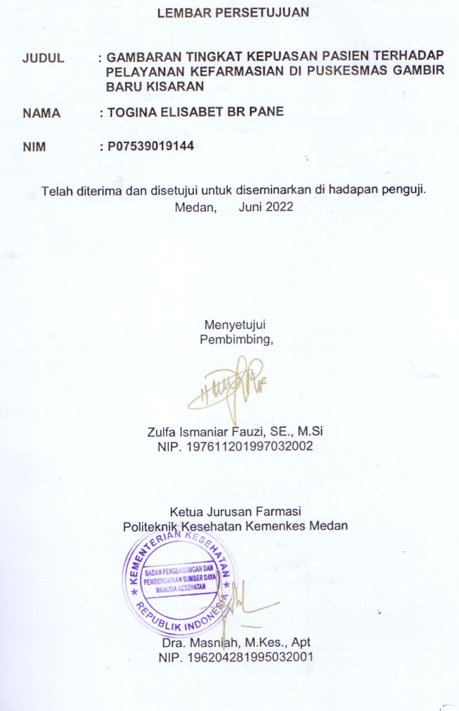

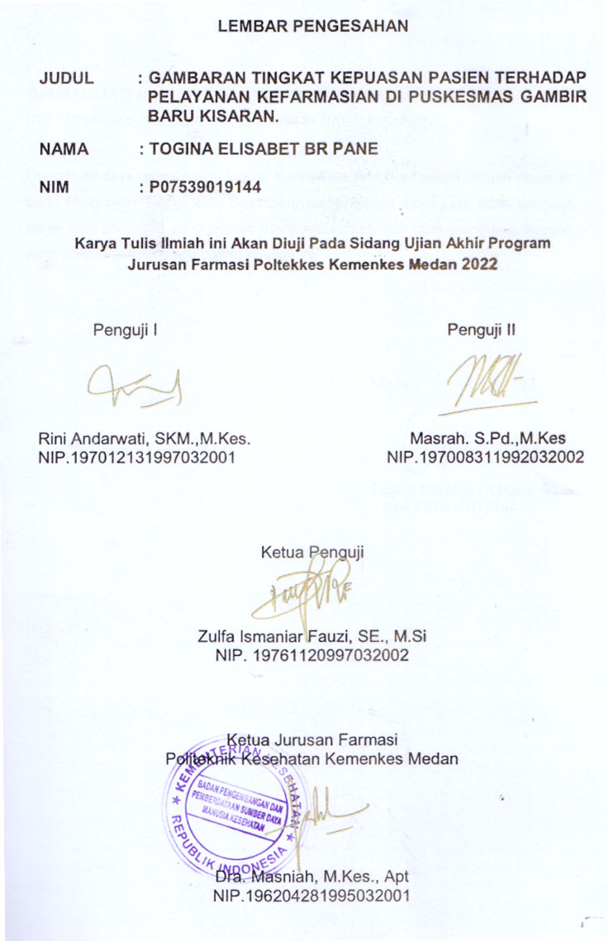

**SURAT PERNYATAAN**

GAMBARAN TINGKAT KEPUASAN PASIEN TERHADAP PELAYANAN KEFARMASIAN DI PUSKESMAS GAMBIR BARU KISARAN.

Dengan ini saya menyatakan bahwa Karya Tulis Ilmiah ini belum pernah diajukan pada Perguruan Tinggi, dan sepanjang pengetahuan saya juga tidak terdapat karya atau pendapat yang pernah ditulis atau diterbitkan oleh orang lain, kecuali yang secara tertulis diacu dalam naskah ini.

Medan, Juni 2022

Togina Elisabet Br Pane

NIM P07539019144

POLITEKNIK KESEHATAN KEMENKES MEDAN

JURUSAN FARMASI

KTI, …Juni 2022

Togina Elisabet Br Pane

**Gambaran Tingkat Kepuasan Pasien Terhadap Pelayanan Kefarmasian Di Puskesmas Gambir Baru Kisaran**

xiii + 44 halaman, 10 tabel, 1 gambar, 10 lampiran

**ABSTRAK**

Pelayanan kefarmasian Puskesmas merupakan salah satu kegiatan di Puskesmas yang berperan penting untuk menunjang pelayanan kesehatan bagi masyarakat yang bermutu. Standar Pelayanan Kefarmasian adalah tolok ukur yang dipergunakan sebagai pedoman bagi tenaga kefarmasian dalam menyelenggarakan pelayanan kefarmasian. Kualitas pelayanan kefarmasian sangat penting untuk dilakukan sesuai dengan standar yang ada, hal ini dapat menimbulkan kepuasan dari pasien. Tujuan penelitian ini adalah untuk mengetahui tingkat kepuasan pasien terhadap pelayanan kefarmasian di Puskesmas Gambir Baru Kisaran.

Penelitian ini menggunakan metode survei deskriptif melalui penyebaran kuesioner. Populasi pada penelitian ini adalah seluruh pasien JKN (BPJS,KIS,ASKES) dan umum yang berobat di Puskesmas Gambir Baru Kisaran. Teknik pengambilan sampel pada penelitian ini adalah *Quota Sampling*. Besar sampel dalam penelitian ini sebanyak 100 orang.

Hasil penelitian ini menunjukkan bahwa kategori tingkat kepuasan terbesar yaitu pada dimensi ketanggapan dan jaminan memiliki skor yang sama yaitu sebanyak 83,60% dengan kategori puas, dimensi empati 83,52%dengan kategori puas, dimensi kehandalan 80,68% dengan kategori puas, dan dimensi bukti fisik 76,60%dengan kategori puas.

Kesimpulan dari penelitian ini yang berdasarkan 5 dimensi kualitas pelayanan adalah puas dengan persentase sebanyak 81,60% dengan kategori puas.

Kata kunci : *Kepuasan, Pelayanan Kefarmasian, Puskesmas*

Daftar Bacaan : 16 (2009-2021)

**MEDAN HEALTH POLYTECHNICS OF MINISTRY OF HEALTH**

**PHARMACY DEPARTMENT**

**SCIENTIFIC PAPER**, **JUNE 2022**

**Togina Elisabet Br Pane**

**Overview of Patient Satisfaction Levels with Pharmaceutical Services at Gambir Baru Health Center, Kisaran**

**xiii + 44 pages, 10 tables, 1 picture, 10 annexes**

**ABSTRACT**

Health center pharmacy services are one of the activity units that play an important role in supporting quality health services for the community. Pharmaceutical Service Standards are benchmarks used as guidelines for the success of pharmaceutical personnel in providing pharmaceutical services. The quality of pharmaceutical services is very important to meet the standards that have been set, which will provide a sense of satisfaction for patients. This study aims to find out the level of patient satisfaction with pharmaceutical services at Gambir Baru Public Health Center, Kisaran.

This study is a descriptive survey study that uses a questionnaire to collect data, and examines 100 respondents obtained through quota sampling technique from a population consisting of all JKN patients (Indonesian National Health Network -*BPJS, KIS, and ASKES*) and patients at their own expense who seek treatment at Gambir Baru Health Center, Kisaran.

Through the results of the study, the patient satisfaction level was obtained as follows: 83.60% of respondents were satisfied with the dimensions of response and assurance (the dimension with the highest core), 83.52% of respondents were satisfied with the empathy dimension, 80.68% were satisfied with the dimension of empathy, reliability, and 76.60% of respondents were satisfied with the dimensions of tangibility.

This study concluded that respondents were satisfied with the 5 dimensions of pharmacy service quality at the health center with a percentage of 81.60%.

Keywords : Satisfaction, Pharmaceutical Services, Health Center

References : 17 (2009-2021)

**KATA PENGANTAR**

Puji syukur penulis ucapkan kehadirat Tuhan Yang Maha Esa yang telah memberikan rahmat dan karunia-Nya kepada penulis, sehingga penulis dapat menyelesaikan Karya Tulis Ilmiah yang berjudul “Gambaran Tingkat Kepuasan Pasien Terhadap Pelayanan Kefarmasian Di Puskesmas Gambir Baru Kisaran”.

Karya Tulis Ilmiah ini disusun untuk memenuhi persyaratan dalam menyelesaikan Program Diploma III di Jurusan Farmasi Poltekkes Kemenkes Medan, dalam pelaksanaan penyusunan Karya Tulis Ilmiah ini, penulis mendapat banyak bantuan, bimbingan, dan arahan dari berbagai pihak. Oleh karena itu, dalam kesempatan ini penulis ingin menyampaikan ucapan terima kasih yang tulus kepada:

1. Ibu Dra. Ida Nurhayati, M.Kes selaku Direktur Politeknik Kesehatan Kemenkes Medan.
2. Ibu Dra. Masniah, M.Kes., Apt selaku Ketua Jurusan Farmasi Poltekkes Kemenkes Medan.
3. Ibu Trisnawati, SKM, selaku Kepala Puskesmas Gambir Baru Kisaran yang telah memberikan saya izin untuk melakukan survey di Puskesmas Gambir Baru Kisaran.
4. Ibu Hilda S,M.Sc., Apt selaku Pembimbing Akademik yang telah membimbing penulis selama menjadi mahasiswa di Jurusan Farmasi Poltekkes Kemenkes Medan.
5. Ibu Zulfa Ismaniar Fauzi, SE., M.Si selaku Pembimbing dan ketua penguji Karya Tulis Ilmiah yang telah memberikan arahan dan masukan kepada penulis dalam menyelesaikan Karya Tulis Ilmiah ini.
6. Ibu Rini Andarwati, SKM.,M.Kes sebagai penguji I dan Ibu Masrah, S.Pd.,M.Kes sebagai penguji II yang telah menguji dan memberikan saran dan masukan kepada penulis.
7. Seluruh Dosen dan staff di Jurusan Farmasi Poltekkes Kemenkes Medan.
8. Teristimewa kepada kedua orang tua yang sangat penulis sayangi dan cintai, bapak Inganan Pane dan Mama Melva Napitupulu saudara-saudara penulis Selly Yasoving Pane, Sisca Cintya Pane, A.md Kom, Sofia Marisa Pane, Esra Naomi Pane yang saya sayangi dan Sarma Uli Pane, A.md Kom, Sindy Pane S.P. Saya sangat berterimakasih atas dukungan, doa dan semangatnya kepada penulis sehingga dapat menyelesaikan karya tulis ini, saya sangat berterima kasih.
9. Teman-teman Lidang, April, Laili, Putri, Amira, Putri Gultom dan Dian yang saya sayangi telah memberikan semangat, nasehat, doa serta dukungan kepada penulis sehingga dapat menyelesaikan karya tulis ilmiah ini. Semoga motivasi, dan bantuan yang telah diberikan menjadi amal ibadah bagi keluarga, bapak, dan rekan-rekan, sehingga memperoleh balasan yang lebih baik. Penulis menyadari bahwa Karya Tulis Ilmiah ini masih jauh dari kesempurnaan. Untuk itu, penulis mengharapkan kritik dan saran yang membangun. Akhir kata penulis mengucapkan terima kasih dan semoga Karya Tulis Ilmiah ini bermanfaat bagi pembaca.

Medan, Juni 2022

Penulis

Togina Elisabet Br Pane

NIM. P07539019144

# DAFTAR ISI

Halaman

COVER i

LEMBAR PERSETUJUAN ii

LEMBAR PENGESAHAN iii

SURAT PERNYATAAN iv

ABSTRAK v

*ABSTRACT* vi

KATA PENGANTAR vii

DAFTAR ISI ix

DAFTAR TABEL xi

DAFTAR GAMBAR xii

DAFTAR LAMPIRAN xiii

**BAB I Pendahuluan 1**

1.1 Latar Belakang 1

1.2 Perumusan Masalah 3

1.3 Tujuan Penelitian 3

1.3.1 Tujuan Umum 3

1.3.2 Tujuan Khusus 3

1.4 Manfaat Penelitian 4

**BAB II Tinjauan Pustaka 5**

2.1 Kepuasan Pasien 5

2.1.1 Pengertian Kepuasan Pasien 5

2.2 Pengukuran Kepuasan Pasien 6

2.3 Standar Pelayanan Kefarmasian 6

2.4 Pengelolaan Mutu Pelayanan Kefarmasian 10

2.5 Puskesmas 11

2.6 Kerangka Pikir 14

2.7 Definisi Operasional 15

**BAB III Metode Penelitian 17**

3.1 Jenis Penelitian Dan Desain Penelitian 17

3.2 Lokasi dan Waktu Penelitian 17

3.2.1 Lokasi Penelitian 17

3.2.2 Waktu Penelitian 17

3.3 Populasi Dan Sampel Penelitian 17

3.3.1 Populasih 17

3.3.2 Sampel 17

3.4 Jenis Dan Cara Pengumpulan Data 18

3.4.1 Jenis Data 18

3.4.2 Cara Pengumpulan Data 18

3.5 Pengolahan Dan Analisis Data 18

3.5.1 Pengolahan Data 18

3.5.2 Analisis Data 18

3.6 Cara Pengumpulan Variabel 19

**BAB IV Hasil Dan Pembahasan 20**

4.1 Hasil 20

4.1.1 Gambaran Umum Puskesmas Gambir baru Kisaran 20

4.1.2 Hasil Penelitian Berdasarkan Karakteristik Responden 21

4.1.3 Hasil Penelitian Berdasarkan Tingkat Kepuasan Pasien……… 23

4.2 Pembahasan 26

**BAB V Kesimpulan dan Saran 29**

5.1 Kesimpulan 29

5.2 Saran 29

DAFTAR PUSTAKA 30

LAMPIRAN 32

**DAFTAR TABEL**

Halaman

Tabel 4.1.2 Karakteristik Responden Berdasarkan Umur 21

Tabel 4.1.3 Karakteristik Responden Berdasarkan Jenis Kelamin 21

Tabel 4.1.4 Karakteristik Responden Berdasarkan Jenis Pendidikan 22

Tabel 4.1.5 Karakteristik Responden Berdasarkan Jenis Pekerjaan 22

Tabel 4.1.6 Distribusi Frekuensi Berdasarkan Dimensi Kehandalan 23

Tabel 4.1.7 Distribusi Frekuensi Berdasarkan Dimensi Daya Tanggap 23

Tabel 4.1.8 Distribusi Frekuensi Berdasarkan Dimensi Jaminan 24

Tabel 4.1.9 Distribusi Frekuensi Berdasarkan Dimensi Empati 24

Tabel 4.1.10 Distribusi Frekuensi Berdasarkan Dimensi Bukti fisik 25

Tabel 4.1.11 Rata-rata Tingkat Kepuasan Pasien Berdasarkan 5 dimensi Terhadap Pelayanan Kefarmasian 25

**DAFTAR GAMBAR**

Halaman

Gambar 2.1 Kerangka pikir 15

**DAFTAR LAMPIRAN**

Halaman

Lampiran 1 Kuesioner 32

Lampiran 2 Surat Pernyataan Responden 35

Lampiran 3 Leaflet Pelayanan Kefarmasian 36

Lampiran 4 Surat Izin Penelitian 37

Lampiran 5 Surat Keterangan Selesai Penelitian 38

Lampiran 6 Profil Puskesmas 39

Lampiran 7 Foto Pengisian Kuesioner 40

Lampiran 8 Kartu Bimbingan KTI 41

Lampiran 9 Master Tabel 49

Lampiran 10 Ethical clearance 44

# BAB I

# PENDAHULUAN

## Latar Belakang

Pelayanan kesehatan haruslah dijalankan dengan baik, sehingga kualitas pelayanan yang diberikan sesuai dengan apa yang dikehendaki oleh masyarakat. Pelayanan yang baik, perlu perlakuan yang baik dan mendapatkan kemudahan dalam pelayanan juga menentukan kepuasan pasien (Kurniasih,2018). Menurut UU RI Nomor 36 Tahun 2009 tentang kesehatan, kesehatan adalah keadaan sehat, baik secara fisik, mental, spiritual, maupun sosial yang memungkinkan setiap orang untuk hidup produktif secara sosial dan ekonomis.

Pelayanan kefarmasian Puskesmas merupakan salah satu kegiatan di Puskesmas yang berperan penting untuk menunjang pelayanan kesehatan bagi masyarakat yang bermutu. Standar Pelayanan Kefarmasian adalah tolok ukur yang dipergunakan sebagai pedoman bagi tenaga kefarmasian dalam menyelenggarakan pelayanan kefarmasian. Kualitas pelayanan kefarmasian sangat penting untuk dilakukan sesuai dengan standar yang ada, hal ini dapat menimbulkan kepuasan dari pasien (Kemenkes RI, 2017)

Pelayanan kefarmasian merupakan kegiatan terpadu dengan tujuan untuk mengidentifikasi, mencegah dan menyelesaikan masalah obat dan masalah yang berhubungan dengan kesehatan. Tuntutan pasien dan masyarakat akan peningkatan mutu pelayanan kefarmasian, mengharuskan adanya perluasan dari paradigma lama yang berorientasi kepada produk *(drug oriented*) menjadi paradigma baru yang berorientasi pada pasien (*patien oriented*) dengan filosofi pelayanan kefarmasian (*pharmaceutical care*). (Permenkes RI No. 74, 2016*).*

Pengendalian mutu Pelayanan Kefarmasian, meliputi monitoring dan evaluasi untuk menjamin mutu Pelayanan Kefarmasian di Puskesmas (Kemenkes RI, 2017). Monitoring merupakan kegiatan pemantauan selama proses berlangsung untuk memastikan bahwa aktivitas berlangsung sesuai dengan yang direncanakan. Evaluasi dilakukan untuk menilai hasil atau capaian pelaksanaan Pelayanan Kefarmasian (Kemenkes RI, 2017).

Puskesmas adalah unit pelaksanaan teknis dinas kesehatan kabupaten/kota yang bertanggung jawab menyelenggarakan pembangunan kesehatan di suatu wilayah kerja (Permenkes RI No. 74, 2016). Puskesmas merupakan fasilitas pelayanan kesehatan dasar yang menyelenggarkan upaya kesehatan pemeliharaan, peningkatan kesehatan (promotif) pencegahan penyakit (preventif), penyembuhan penyakit (kuratif), dan pemulihan kesehatan (rehabilitatif), yang dilaksanakan secara menyeluruh, terpadu, dan berkesinambungan.

Hasil penelitian Salim (2018) menyatakan bahwa tingkat kepuasan di puskesmas Baraka kabupaten Enrekang pada lima dimensi kualitas pelayanan persentase skor yaitu kehandalan 66,4%(Puas), daya tanggap 67,7% (puas), jaminan 69,2% (puas), kepedulian 66,7% (puas), bukti fisik 72,9(puas). (Salim *dkk,* 2018). Selisih diatas bukti fisik mempunyai presentasi tertinggi yaitu 72,9%.

Upt Puskesmas Gambir Baru Kisaran adalah salah satu unit pelayanan kesehatan masyarakat di Kota Kisaran, yang memberikan pelayanan kesehatan di daerah Kecamatan Kisaran Timur Kelurahan Lestari. Upt Puskesmas Gambir Baru Kisaran memberikan pelayanan kesehatan berdasarkan dua kategori yaitu JKN (BPJS, KIS, ASKES) dan umum. Pada data dari rekapan resep diketahui setiap bulannya resep yang di layanan kefarmasian di Puskesmas Gambir Baru Kisaran cukup banyak. Jumlah pasien yang datang di Puskesmas Gambir Baru Kisaran perharinya lebih dari 40 pasien. Jumlah resep yang dilayani 2 TTK dan 1 Apoteker yaitu 40 resep, sehingga pasien dengan jumlah yang banyak datang ke bagian kefarmasian dalam jangka bersamaan menyebabkan proses pengerjaan resep menjadi lambat. Selain itu, stok obat di Puskesmas Gambir Baru Kisaran kurang memenuhi kebutuhan pasien hingga obat digantikan dengan jenis yang lain. Pasien yang berdatangan setiap hari dengan jumlah besar akan mempengaruhi pelayanan kefarmasian yang diberikan oleh petugas kefarmasian di puskesmas kepada pasien. Disamping itu, kurangnya fasilitas di ruang tunggu bagi pasien puskesmas yang sedang mengantri obat di bagian kefarmasian seperti kursi tunggu membuat pasien kurang nyaman. Maka penting untuk mengetahui gambaran pelayanan kefarmasian di Puskesmas Gambir Baru Kisaran.

Berdasarkan latar belakang diatas peneliti tertarik untuk mengetahui gambaran kepuasan pasien terhadap pelayanan kefarmasian di Puskesmas Gambir Baru Kisaran.

## 1.2 Perumusan Masalah

Bagaimana tingkat kepuasan pasien terhadap pelayanan kefarmasian di Puskesmas Gambir Baru Kisaran?

## 1.3 Tujuan Penelitian

### 1.3.1 Tujuan Umum

Untuk mengetahui tingkat kepuasan pasien terhadap standar pelayanan kefarmasian di Puskesmas Gambir Baru Kisaran.

### 1.3.2 Tujuan Khusus

1. Untuk mengetahui tingkat kepuasan pasien dari segi dimensi Kehandalan (*Reliability*) terhadap pelayanan kefarmasian di Puskesmas Gambir Baru Kisaran.
2. Untuk mengetahui tingkat kepuasan pasien dari segi dimensi Daya Tanggap (*Responsiveness*) terhadap pelayanan kefarmasian di Puskesmas Gambir Baru Kisaran.
3. Untuk mengetahui tingkat kepuasan pasien dari segi dimensi Jaminan (*Assurance*) terhadap pelayanan kefarmasian di Puskesmas Gambir Baru kisaran.
4. Untuk mengetahui tingkat kepuasan pasien dari segi dimensi Empati (*Empathy*) terhadap pelayanan kefarmasian di Puskesmas Gambir Baru Kisaran.
5. Untuk mengetahui tingkat kepuasan pasien dari segi dimensi Bukti Fisik (*Tangible*) terhadap pelayanan kefarmasian di Puskesmas Gambir Baru Kisaran.

## 1.4 Manfaat Penelitian

1. Bagi peneliti

Dapat menambah pengetahuan dan wawasan tentang kualitas pelayanan kefarmasian di puskesmas.

1. Bagi Puskesmas

Dapat memberikan masukan dan bahan pertimbangan dalam upaya meningkatkan mutu pelayanan kefarmasian agar dapat meningkatkan pelayanan kefarmasian kepada masyarakat.

1. Bagi Peneliti lain

Diharapkan dapat dipakai sebagai bahan pembanding dalam penelitian selanjutnya.

# 

# BAB II

# TINJAUAN PUSTAKA

## 2.1 Kepuasan

### 2.1.1 Pengertian Kepuasan

Kepuasan adalah perasaan senang atau kecewa seseorang yang muncul setelah membandingkan antara persepsi atau kesan terhadap kinerja atau hasil produk dengan harapan-harapannya. Jika kinerja berada dibawah harapan maka pelanggan tidak akan puas. Jika kinerja memenuhi harapan maka pelanggan akan puas. Jika kinerja melebihi harapan maka pelanggan akan amat puas atau senang.(Philip,Kotler 2009). Kunci untuk menghasilkan kesetiaan pelanggan adalah memberikan nilai pelanggan yang tinggi (Priyoto, 2017).

Kepuasan adalah suatu sikap yang diputuskan berdasarkan pengalaman yang didapatkan. Kepuasan merupakan penilaian mengenai ciri atau keistimewaan produk atau jasa, atau produk itu sendiri, yang menyediakan tingkat kesenangan konsumen berkaitan dengan pemenuhan kebutuhan konsumsi konsumen. Kepuasan konsumen dapat diciptakan melalui kualitas, pelayanan dan nilai. Kunci untuk menghasikan kesetian pelanggan adalah memberikan nilai pelanggan yang tinggi**,** menurut Lovelock dan Wirtz (2011:74)

Kepuasaan pasien adalah suatu tingkat perasaan pasien yang timbul sebagai akibat dari kinerja layanan kesehatan yang diperoleh setelah pasien membandingkan dengan apa yang dirasakan. Pasien akan merasa puas apabila kinerja pelayanan kesehatan yang diperoleh sama atau melebihi harapan (Pohan, 2006). Ada beberapa dimensi – dimensi yang digunakan untuk melihat kepuasan pasien yaitu *responsiveness* (ketanggapan), *reliability* (kehandalan), *emphaty* (empati), *assurance* (jaminan) dan *tangiable (*bukti fisik ). (Kotler, 2009).

Kepuasan pasien didefinisikan sebagai kepuasan pasien dengan ruang tunggu yang nyaman dalam menunggu pelayanan kesehatan, kepuasan pasien saat mendapatkan pelayanan yang diberikan oleh petugas kesehatan di ruang pelayanan, dengan mendapatkan pelayanan yang diharapkan kemungkinan merujuk teman atau kerabat berobat ke pelayanan kesehatan tersebut (*Michael dkk, 2013*).

Berdasarkan kewenangan pada peraturan perundang - undangan, pelayanan kefarmasian telah mengalami perubahan yang semula hanya berfokus kepada pengelolaan obat (*drug oriented*) berkembang menjadi pelayanan komprehensif meliputi pelayanan obat dan pelayanan farmasi klinik yang bertujuan untuk meningkatkan kualitas hidup pasien. Peraturan pemerintahan Nomor 51 Tahun 2009 tentang pekerjaan kefarmasian menyatakan bahwa pekerjaan kefarmasian adalah pembuatan termasuk pengendalian mutu sediaan farmasi pengamanan, pengadaan, penyimpanan dan pendistribusian atau penyaluran obat, pengelolaan obat, pelayanan obat atau resep dokter, pelayanan informasi obat serta pengembangan obat, bahan obat dan obat tradisional. Pekerjaan kefarmasian tersebut harus dilakukan oleh tenaga kesehatan yang mempunyai keahlian dan kewenangan untuk itu, Peran tenaga kefarmasian dituntut untuk interaksi langsung dengan pasien. Bentuk interaksi tersebut antara lain adalah pemberian informasi obat dan konseling kepada pasien yang membutuhkan.

## 2.2 Pengukuran Kepuasan Pelanggan

Metode pengukuran kepuasan pelanggan adalah cara-cara akurat yang dapat kita gunakan untuk mengukur seberapa besar kepuasan yang dirasakan oleh para pelanggan terhadap produk dan layanan jasa kita. Metode pengukuran yang akan kami bahas di dalam artikel ini dapat membantu rekan-rekan pembaca dalam menganalisis kepuasan pelanggan, yang mana kepuasan [pelanggan](https://www.studilmu.com/blogs/details/siapakah-customer-anda) dapat diukur dengan berbagai metode dan teknik. Menurut Kotler (2005) beberapa macam metode dalam pengukuran kepuasan pelanggan dirangkum sebagai berikut :

1. Sistem keluhan dan saran

Perusahaan yang fokus kepada pelanggan mempermudah pelanggannya untuk memberikan saran dan keluhan terhadap perusahaan. Setiap organisasi yang berorientasi pada pelanggan (customer oriented) perlu memberikan kesempatan yang luas kepada para pelanggannya untuk menyampaikan saran, pendapat, dan keluhan mereka.

2. Ghost shopping atau Mystery shooper

Salah satu cara untuk memperoleh gambaran mengenai kepuasan pelanggan adalah dengan mempekerjakan beberapa orang untuk berperan atau bersikap sebagai pelanggan/pembeli potensial produk perusahaan dan pesaing. Kemudian mereka melaporkan temuan-temuannya mengenai kekuatan dan kelemahan produk perusahaan dan pesaing berdasarkan pengalaman mereka dalam pembelian produk-produk tersebut.

3. Analisa Pelanggan yang Hilang (Lost customer analysis)

Perusahaan-perusahaan harus menghubungi para pelanggan yang telah berhenti membeli produk perusahaan ataupun telah berpindah pada pemasok lain untuk mempelajari sebabnya.

4. Survei kepuasan pelanggan

Perusahaan harus menghubungi para pelanggan yang berhenti membeli atau yang telah beralih ke pemasok lain guna mempelajari alasan kejadian itu. Ada dua hal yang harus diperhatikan. Pertama, melakukan wawancara terhadap pelanggan yang keluar setelah berhenti membeli. Yang ke dua adalah memantau tingkat kehilangan pelanggan.

Kepuasan pasien yang akurat sangat penting untuk meningkatkan kualitas pelayanan medis. Pengukuran tingkat pasien harus dilakukan secara teratur, akurat dan berkesinambungan. Kepentingan diukur dengan skala Likert dengan peringkat kepentingan, misalnya: sangat puas, puas, sedikit puas, kurang puas, dan tidak puas(Windiana, 2020)

## 2.3 Standar Pelayanan Kefarmasian

Standar pelayanan kefarmasian ditetapkan sebagai acuan pelaksanaan pelayanan kefarmasian. Keberhasilan penerapan standar pelayanan kefarmasian memerlukan komitmen dan kerjasama seluruh pemangku kepentingan. Hal ini akan membuat pelayanan pemeriksaan dan pengobatan farmasi lebih optimal, pasien dan masyarakat akan merasakan manfaatnya, sehingga meningkatkan kualitas pelayanan pemeriksaan dan pengobatan..

Standar Pelayanan Kefarmasian merupakan tolak ukur yang digunakan sebagai pedoman bagi tenaga kefarmasian dalam memberikan pelayanan kefarmasian. Pelayanan Kefarmasian merupakan pelayanan langsung dan bertanggung jawab terhadap pasien yang berhubungan dengan obat dengan tujuan mencapai hasil yang jelas untuk meningkatkan kualitas hidup pasien.

Pelayanan kefarmasian di Puskesmas merupakan bagian integral dari upaya kesehatan yang memegang peranan penting dalam meningkatkan mutu pelayanan kesehatan bagi masyarakat. Pelayanan Kefarmasian Puskesmas bertujuan untuk mendukung tiga fungsi utama Puskesmas yaitu sebagai pusat pembangunan berwawasan kesehatan, pusat pemberdayaan masyarakat, dan pusat pelayanan kesehatan tingkat satu yang terdiri dari pelayanan kesehatan perorangan dan pelayanan kesehatan masyarakat.

Puskesmas memiliki pengaturan standar pelayanan kefarmasian yang bertujuan untuk:

1. Meningkatkan mutu pelayanan kefarmasian puskesmas,

2. Memastikan kepastian hukum untuk tenaga kefarmasian, dan

3.Melindungi pasien dari penggunaan obat yang tidak rasional untuk menjamin keselamatan pasien (*patient safety*) (MENKES RI 2014).

konteks pelayanan kefarmasian, kepuasan pasien merupakan perasaan senang yang timbul didalam diri seseorang setelah mendapat pelayanan yang diterima atau dialami secara langsung. Analisis kepuasan pelanggan dilakukan berdasarkan lima dimensi kualitas pelayanan, yakni:

1. Kehandalan (*Reliability*)

Kemampuan petugas farmasi untuk melakukan pelayanan kefarmasian sesuai waktu yang telah ditetapkan, secara tepat ,cepat dan memuaskan.

1. ketanggapan (*Responsiveness*)

kemampuan petugas farmasi tanggap terhadap masalah pasien dan memberikan informasi kepada pasien tentang obat yang diresepkan

1. Jaminan (*assurance*)

kemampuan petugas farmasi dalam memberikan pelayanan informasi terhadap obat yang diserahkan, kesopanan dalam memberikan pelayanan, keterampilan dalam memberikan keamanan bahwa obat yang diserahkan telah sesuai.

1. empati (*Empathy*)

dalam pelayanan antara lain keramahan petugas apotek.

1. Bukti fisik (*Tangible)*

antara lain keterjangkauan lokasi apotek, kecukupan tempat duduk diruang tunggu, kebersihan dan kenyamanan ruang tunggu (Kotler, 2009)

Kegiatan pengelolaan Sediaan Farmasi dan Bahan Medis Habis Pakai meliputi:

1. Perencanaan kebutuhan Sediaan Farmasi dan Bahan Medis Habis Pakai

Perencanaan merupakan proses kegiatan seleksi Sediaan Farmasi dan Bahan Medis Habis Pakai untuk menentukan jenis dan jumlah Sediaan Farmasi dalam rangka pemenuhan kebutuhan Puskesmas.

Tujuan perencanaan adalah untuk mendapatkan:

* Perkiraan jenis dan jumlah Sediaan Farmasi dan Bahan Medis Habis Pakai yang mendekati kebutuhan;
* Meningkatkan penggunaan Obat secara rasional; dan
* Meningkatkan efisiensi penggunaan Obat.

Perencanaan kebutuhan Sediaan Farmasi dan Bahan Medis Habis Pakai di Puskesmas setiap periode dilaksanakan oleh Ruang Farmasi di Puskesmas. Proses seleksi Sediaan Farmasi dan Bahan Medis Habis Pakai dilakukan dengan mempertimbangkan pola penyakit, pola konsumsi Sediaan Farmasi periode sebelumnya, data mutasi Sediaan Farmasi, dan rencana pengembangan. Proses seleksi Sediaan Farmasi dan Bahan Medis Habis Pakai juga harus mengacu pada Daftar Obat Esensial Nasional (DOEN) dan Formularium Nasional.

Proses seleksi ini harus melibatkan tenaga kesehatan yang ada di Puskesmas seperti dokter, dokter gigi, bidan, dan perawat, serta pengelola program yang berkaitan dengan pengobatan Proses perencanaan kebutuhan Sediaan Farmasi per tahun dilakukan secara berjenjang (*bottom-up*). Puskesmas diminta menyediakan data pemakaian Obat dengan menggunakan Laporan Pemakaian dan Laporan Pemakaian dan Lembar Permintaan Obat (LPLPO). Selanjutnya Instalasi Farmasi Kabupaten/Kota akan melakukan kompilasi dan analisa terhadap kebutuhan Sediaan Farmasi Puskesmas di wilayah kerjanya, menyesuaikan pada anggaran yang tersedia dan memperhitungkan waktu kekosongan Obat, *buffer stock*, serta menghindari stok berlebih.

1. Penerimaan Sediaan Farmasi dan Bahan Medis Habis Pakai.

Penerimaan Sediaan Farmasi dan Bahan Medis Habis Pakai adalah suatu kegiatan dalam menerima Sediaan Farmasi dan Bahan Medis Habis Pakai dari Instalasi Farmasi Kabupaten/Kota atau hasil pengadaan Puskesmas secara mandiri sesuai dengan permintaan yang telah diajukan. Tujuannya adalah agar Sediaan Farmasi yang diterima sesuai dengan kebutuhan berdasarkan permintaan yang diajukan oleh Puskesmas, dan memenuhi persyaratan keamanan, khasiat, dan mutu.

Tenaga Kefarmasian dalam kegiatan pengelolaan bertanggung jawab atas ketertiban penyimpanan, pemindahan, pemeliharaan dan penggunaan Obat dan Bahan Medis Habis Pakai berikut kelengkapan catatan yang menyertainya. Tenaga Kefarmasian wajib melakukan pengecekan terhadap Sediaan Farmasi dan Bahan Medis Habis Pakai yang diserahkan, mencakup jumlah kemasan/peti, jenis dan jumlah Sediaan Farmasi, bentuk Sediaan Farmasi sesuai dengan isi dokumen LPLPO, ditandatangani oleh Tenaga Kefarmasian, dan diketahui oleh Kepala Puskesmas. Bila tidak memenuhi syarat, maka Tenaga Kefarmasian dapat mengajukan keberatan. Masa kedaluwarsa minimal dari Sediaan Farmasi yang diterima disesuaikan dengan periode pengelolaan di Puskesmas ditambah satu bulan.

1. Penyimpanan Sediaan Farmasi dan Bahan Medis Habis Pakai.

Penyimpanan Sediaan Farmasi dan Bahan Medis Habis Pakai merupakan suatu kegiatan pengaturan terhadap Sediaan Farmasi yang diterima agar aman (tidak hilang), terhindar dari kerusakan fisik maupun kimia dan mutunya tetap terjamin, sesuai dengan persyaratan yang ditetapkan. Tujuannya adalah agar mutu Sediaan Farmasi yang tersedia di puskesmas dapat dipertahankan sesuai dengan persyaratan yang ditetapkan.

Penyimpanan Sediaan Farmasi dan Bahan Medis Habis Pakai dengan mempertimbangkan hal-hal sebagai berikut:

* bentuk dan jenis sediaan;
* kondisi yang dipersyaratkan dalam penandaan di kemasan Sediaan Farmasi, seperti suhu penyimpanan, cahaya, dan kelembaban;
* mudah atau tidaknya meledak/terbakar;
* narkotika dan psikotropika disimpan sesuai dengan ketentuan peraturan perundang-undangan; dan
* tempat penyimpanan Sediaan Farmasi tidak dipergunakan untuk penyimpanan barang lainnya yang menyebabkan kontaminasi.

Semua tenaga kefarmasian di Puskesmas melaksanakan Pelayanan Kefarmasian berdasarkan Standar Prosedur Operasional (SPO) yang dibuat secara tertulis, disusun oleh Kepala Ruang Farmasi, dan ditetapkan oleh Kepala Puskesmas. SPO tersebut diletakkan di tempat yang mudah dilihat. Jenis SPO dibuat sesuai dengan kebutuhan pelayanan yang dilakukan pada Puskesmas yang bersangkutan. Semua tenaga kefarmasian harus memiliki surat tanda registrasi dan surat izin praktik untuk melaksanakan Pelayanan Kefarmasian di fasilitas pelayanan kesehatan termasuk Puskesmas, sesuai dengan ketentuan peraturan perundang-undangan (Menkes RI 2014).

## 2.4 Pengelolaan mutu Pelayanan Kefarmasian

Pengendalian mutu Pelayanan Kefarmasian merupakan kegiatan untuk mencegah terjadinya masalah terkait Obat atau mencegah terjadinya kesalahan pengobatan atau kesalahan pengobatan/medikasi *(medication error*), yang bertujuan untuk keselamatan pasien *(patient safety)* (Kemenkes RI 2016). Untuk menjamin mutu Pelayanan Kefarmasian di Puskesmas, harus dilakukan pengendalian mutu Pelayanan Kefarmasian yang meliputi monitoring dan evaluasi (Kemenkes RI 2016). Monitoring merupakan kegiatan pemantauan selama proses berlangsung untuk memastikan bahwa aktivitas berlangsung sesuai dengan yang direncanakan. Evaluasi dilakukan untuk menilai hasil atau capaian pelaksanaan Pelayanan Kefarmasian (Kemenkes RI 2016). Sehingga kegiatan evaluasi sangat perlu dilakukan karena dapat meningkatkan mutu pelayanan kefarmasian menjadi lebih baik lagi. Dengan meningkatnya mutu pelayanan kefarmasian maka waktu tunggu pelayanan resep pun akan menjadi lebih cepat sehingga pasien pun akan merasa puas akan pelayanan yang diterimanya.

Terdapat beberapa standar mutu yang harus diperhatikan dalam pemberian pelayanan kesehatan yaitu:

1. Ketepatan waktu pelayanan, misalnya waktu tunggu pasien, waktu proses

pelayanan.

2. Akurasi pelayanan, berkaitan reliabilitas pelayanan dan bebas dari kesalahan.

3. Tanggung jawab, berkaitan dengan penanganan keluhan dari pasien.

4. Kesopanan dan keramahan dalam memberikan pelayanan.

5. Kelengkapan, menyangkut dengan ketersedian sarana pendukung pelayanan.

6. Kemudahan mendapatkan pelayanan, berkaitan dengan petugas dan

tersedianya fasilitas pendukung.

7. Kenyamanan dalam mendapatkan pelayanan, berkaitan dengan lokasi, ruang,

kemudahan menjangkau, tempat parkir kendaraan, ketersedian informasi, dan

sebagainya.

8. Pelayanan pribadi, berkaitan dengan fleksibel petugas.

9. Atribut pendukung pelayanan lainnya seperti lingkungan, fasilitas AC, dan

sebagainya.

10. Variasi model pelayanan, berhubungan dengan inovasi untuk memberikan pola baru dalam pelayanan (Bustami, 2011).

## 2.5 Puskesmas

Menurut Peraturan Menteri Kesehatan Republik Indonesia Nomor 43 Tahun 2019 tentang Pusat Kesehatan Masyarakat atau disebut dengan Puskesmas adalah  Fasilitas Pelayanan Kesehatan adalah suatu tempat yang digunakan untuk menyelenggarakan upaya pelayanan kesehatan, baik promotif, preventif, kuratif maupun rehabilitatif yang dilakukan oleh pemerintah, pemerintah daerah dan/atau masyarakat. Puskesmas mempunyai tugas melaksanakan kebijakan kesehatan untuk mencapai tujuan pembangunan kesehatan di wilayah kerjanya.

Puskesmas adalah UKM tingkat pertama. UKM dalam Permenkes 43 tahun 2019 tentang Puskesmas dijelaskan bahwa Upaya Kesehatan Masyarakat (UKM) adalah setiap kegiatan untuk memelihara dan meningkatkan kesehatan serta mencegah dan menanggulangi timbulnya masalah kesehatan dengan sasaran keluarga, kelompok, dan masyarakat. Sedangkan Upaya Kesehatan Perseorangan (UKP) adalah suatu kegiatan dan/atau serangkaian kegiatan pelayanan kesehatan yang ditujukan untuk peningkatan, pencegahan, penyembuhan penyakit, pengurangan penderitaan akibat penyakit dan memulihkan kesehatan perseorangan.

Secara nasional, wilayah kerja puskesmas satu kecamatan, tetapi apabila dalam satu kecamatan terdapat lebih dari satu puskesmas, maka tanggung jawab wilayah kerja dibagi antara puskesmas dengan memperhatikan konsep wilayah (Desa/Kelurahan atau RW). Masing-masing puskesmas tersebut bertanggung jawab langsung kepada Dinas Kabupaten/ Kota (Depkes, 2004).

Tujuan pembangunan kesehatan yang dilaksanakan oleh puskesmas yang tertera pada Peraturan Menteri Kesehatan Republik Indonesia nomor 75 tahun 2014 Pasal 2 yang mana tujuan tersebut Untuk mewujudkan masyarakat yang memiliki perilaku sehat yang meliputi kesadaran, kemauan dan 30 kemampuan hidup sehat untuk mewujudkan masyarakat yang mampu menjangkau pelayanan kesehatan bermutu untuk mewujudkan masyarakat yang hidup dalam lingkungan sehat untuk mewujudkan masyarakat yang memiliki derajat kesehatan yang optimal, baik individu, keluarga, kelompok dan masyarakat (Kemenkes, 2014).

Puskesmas adalah fasilitas pelayanan kesehatan dengan dasar upaya pelayanan kesehatan, peningkatan kesehatan (*enhancement*), pencegahan penyakit (prevention), pengobatan penyakit (*kuratif*), dan pemulihan kesehatan (*rehabilitas*i), dilaksanakan secara holistik, terpadu dan berkelanjutan. metode. Konsep kesatuan upaya kesehatan ini menjadi pedoman bagi seluruh fasilitas pelayanan kesehatan di Indonesia, termasuk Puskesmas.

Peningkatan kinerja pelayanan kesehatan dasar di Puskesmas dilakukan searah dengan perkembangan kebijakan di berbagai sektor. kebijakan desentralisasi dan otonomi daerah juga memerlukan penguatan pemerintah daerah dalam merumuskan kebijakan yang berbeda. Sampai saat ini implementasi kebijakan upaya kesehatan di Puskesmas saat ini sangat bervariasi antar daerah, namun secara keseluruhan belum menunjukkan hasil yang optimal.

Permenkes RI No. 75 tentang bangunan puskesmas harus memenuhi persyaratan yang meliputi :

1. Persyaratan administratif, persyaratan keselamatan dan kesehatan kerja, serta persyaratan teknis bangunan sesuai dengan ketentuan peraturan perundang-undangan;
2. Bersifat permanen dan terpisah dengan bangunan lain
3. Menyediakan fungsi, keamanan, kenyamanan, perlindungan keselamatan dan kesehatan serta kemudahan dalam memberi pelayanan bagi semua orang termasuk yang berkebutuhan khusus, anak-anak dan lanjut usia. Puskesmas harus memiliki prasarana yang berfungsi paling sedikit terdiri atas:

* Sistem penghawaan (ventilasi);
* Sistem pencahayaan;
* Sistem sanitasi;
* Sistem kelistrikan;
* Sistem komunikasi;
* Sistem gas medik;
* Sistem proteksi petir;
* Sistem proteksi kebakaran;
* Sistem pengendalian kebisingan;
* Sistem transportasi vertikal untuk bangunan lebih dari 1 (satu) lantai; .
* Kendaraan Puskesmas keliling; dan
* Kendaraan ambulans

1. Dalam upaya mendukung operasional pelayanan kefarmasian diperlukan sarana dan prasarana yang memadai untuk meningkatkan kulitas pelayanan terhadap pasien, mulai dari tempat peralatan sampai dengan kelengkapan administrasi yang berhubungan dengan pengobatan. Sarana dan prasarana tersebut dirancang dan diatur untuk menjamin keselamatan dan efisiensi kerja serta menghindari terjadinya kerusakan sediaan farmasi (Depkes,RI., 2009). Berdasarkan sarana prasarana puskesmas harus memenuhi persyaratan yang meliputi:

* Ruang penerimaan resep.

Ruang penerimaan resep meliputi tempat penerimaan resep, ditempatkan pada bagian paling depan dan mudah terlihat oleh pasien.

* Ruang pelayanan resep dan peracikan

Ruang pelayanan resep dan peracikan atau produksi sediaan secara terbatas meliputi rak obat sesuai kebutuhan dan meja peracikan. Ruang ini diatur agar mendapatkan cahaya dan sirkulasi udara yang cukup. Jika memungkinkan disediakan *air conditiner* (AC) sesuai kebutuhan

* Ruang penyerahan obat

Ruang penyerahan obat meliputi konter penyerahan obat, buku pencatatan penyerahan dan pengeluaran obat. Ruang penyerahan obat dapat digabungkan dengan ruang penerimaan resep.

* Ruang konseling

Ruang konseling meliputi satu set meja dan kursi konseling, lemari buku, buku-buku referensi sesuai kebutuhan, leaflet, poster, alat bantu konseling, buku catatan konseling, formulir jadwal konsumsi obat, formulir catatan pengobatan pasien, dan lemari arsip (filling cabinet), serta 1 (satu) set komputer, jika memungkinkan.

* Ruang penyimpanan obat dan bahan medis habis pakai.

Ruang penyimpanan harus memperhatikan kondisi sanitasi, temperatur, kelembaban, ventilasi, pemisahan untuk menjamin mutu produk dan keamanan petugas. Selain itu juga memungkinkan masuknya cahaya yang cukup. Ruang penyimpanan yang baik perlu dilengkapi dengan rak/lemari obat, pallet, *air* conditioner (AC), lemari pendingin, lemari penyimpanan khusus narkotika dan psikotropika, lemari penyimpanan obat khusus, pengukur suhu, dan kartu suhu.

* Ruang arsip

Ruang arsip dibutuhkan untuk menyimpan dokumen yang berkaitan dengan pengelolaan obat dan bahan medis habis pakai dan pelayanan kefarmasian dalam jangka waktu tertentu. Ruang arsip memerlukan ruangan khusus yang memadai dan aman untuk memelihara dan menyimpan dokumen dalam rangka untuk menjamin penyimpanan sesuai hukum, aturan, persyaratan, dan teknik manajemen yang baik. Istilah ‘ruang’ di sini tidak harus diartikan sebagai wujud ‘ruangan’ secara fisik, namun lebih kepada fungsi yang dilakukan (Permenkes RI No. 75 2016).

**2.6 Kerangka pikir**

### Variabel bebas Parameter

Sangat Puas

Kualitas kepuasan

1. Kehandalan

2. Ketanggapan

3. Jaminan

4. Empati

5. Bukti Fisik Terhadap pelayanan kefarmasian.

byggdfgsf

Puas

Cukup Puas

Kurang Puas

Tidak Puas

**GAMBAR 2.1** KERANGKA PIKIR

## 2.7 Definisi Operasional

1. Kehandalan (*Reliability*)merupakan kemampuan suatu instansi dalam memberikan kepuasan pada pelayanan kefaramasian diukur menggunakan kuesioner memakai skala likert dengan parameter sangat puas, puas, cukup puas, kurang puas, tidak puas.
2. Daya Tanggap (*Responsiveness*) adalah ketanggapan dalam memberikan pelayanan yang cepat atau tanggap dan dilengkapi dengan cara penyampaian yang jelas dan mudah dipahami dalam memberikan kepuasan pada pelayanan kefarmasian diukur menggunkan kuesioner memakai skala likert dengan parameter sangat puas, puas, cukup puas, kurang puas, tidak puas.
3. Jaminan (*assurance*) adalah ketanggapan untuk memberikan pelayanan yang cepat atau tanggap dan dilengkapi dengan cara penyampaian yang jelas dan dapat dimengerti dalam memberikan kepuasan pada pelayanan kefarmasian diukur menggunakan kuesioner memakai skala likert dengan parameter sangat puas, puas, cukup puas, kurang puas, tidak puas.
4. Empati (*empathy*) Empathy adalah kesediaan untuk mendengarkan dan memperhatikan pemberi layanan sehubungan dengan keluhan, kebutuhan, keinginan, dan harapan dalam memberikan kepuasan pada pelayanan kefarmasian diukur menggunakan kuesioner memakai skala likert dengan parameter sangat puas, puas, cukup puas, kurang puas, tidak puas.
5. Bukti fisik (*tangible*) adalah terkait dengan penampilan fasilitas pelayanan, peralatan - peralatan, sumber daya manusia dan materi komunikasi dalam memberikan kepuasan pada pelayanan kefarmasian diukur menggunakan kuesioner memakai skala likert dengan parameter sangat puas, puas, cukup puas, kurang puas, tidak puas.

# 

# BAB III

# METODE PENELITIAN

## 3.1 Jenis dan Desain Penelitian

Jenis penelitian yang digunakan dalam penelitian ini adalah metode survey deskriptif. Survei deskriptif adalah suatu penelitian yang suatu penelitian yang dilakukan untuk mendeskripsikan atau menggambarkan suatu fenomena yang terjadi didalam masyarakat. (Notoatmodjo, 2017).

Penelitian ini akan mendeskriptifkan tentang tingkat kepuasan pasien terhadap pelayanan kefarmasian di Puskesmas Gambir Baru Kisaran

## 3.2 Lokasi dan Waktu Penelitian

### 3.2.1 Lokasi Penelitian

Penelitian ini dilakukan di Puskesmas Gambir Baru Kisaran jl. Dr. F. L. Tobing No. 32.

### 3.2.2 Waktu Penelitian

Waktu penelitian dilakukan selama dimulai dari Mei sampai dengan Juni 2022

## 3.3 Populasi dan Sampel Penelitian

### 3.3.1 Populasi

Populasi dalam penelitian ini adalah seluruh pasien JKN (BPJS,KIS,ASKES) dan umum yang datang ke puskesmas Gambir Baru Kisaran.

### 3.3.2 Sampel

Teknik pengambilan sampel pada penelitian ini adalah *Quota Sampling*. Pengambilan sampel secara *Quota sampling* dilakukan dengan cara menetapkan sejumlah anggota sampel secara quota. Besar sampel dalam penelitian ditetapkan sebanyak 100 orang, dengan kriteria inklusi sebagai berikut :

1. Usia produktif yaitu 17-65 (Depkes 2009)
2. Dapat berkomunikasi dengan bahasa Indonesia
3. Bisa membaca dan menulis
4. Bersedia menjadi responden.

## 3.4 Jenis dan Cara Pengumpulan Data

### 3.4.1 Jenis Data

1. Data primer, yaitu data yang diperoleh secara langsung oleh peneliti. Data

dikumpulkan dari lembaran yang berupa kuesioner yang diberikan kepada responden yang berisi pertanyaan dan dipilih jawaban yang telah dipersiapkan.

1. Data sekunder, yaitu data yang diperoleh dari secara tidak langsung oleh peneliti akan tetapi diperoleh dari data yang sudah ada atau sudah dikumpulkan pihak lain atau instansi tertentu. Pada penelitian ini data diperoleh dari UPT Puskesmas Gambir Baru Kisaran.

### 3.4.2 Cara Pengumpulan Data

Metode pengumpulan data dilakukan melalui penyebaran kuesioner dalam bentuk pernyataan skala likert. Kuesioner terdiri dari sejumlah pertanyaan dalam lima kategori jawaban yaitu: SP (Sangat puas), P (Puas), CP (Cukup puas), KP (Kurang puas), TP (Tidak puas). Skor terhadap pilihan jawaban sangat puas adalah 5, puas adalah 4, cukup puas adalah 3, kurang puas adalah 2, tidak puas adalah 1.

## 3.5 Pengolahan dan Analisis Data

### 3.5.1 Pengolahan Data

Pengolahan data dilakukan dengan melakukan tahapan sebagai berikut:

1. *Editing* (Penyuntingan Data)

Langka ini bertujuan untuk memperoleh data yang baik agar diperoleh informasi yang benar. Kegiatan dilakukan dengan melihat dan memeriksa apakah semua pertanyaan telah terisi

1. *Coding* (Pemberian kode)

Pemberian kode agar proses pengolahan lebih mudah, pengkodean didasari pada jawaban yang diberi skor atau nilai tertentu

1. *Data Entri* ( Memasukan Data )

Yakni mengisi kolom – kolom atau kotak-kotak lembar kode sesuai dengan jawaban masing-masing pertanyaan

1. *Tabulating* (Tabulasi)

Untuk melihat persentase dari setiap tabel, data bersifat deskripti

.

### 3.5.2 Analisis data

Dalam menganalisis data yang dikumpulkan dengan menggunakan kuesioner langsung kepada responden, pengolahan data dilakukan dengan menggunakan tabel distribusi frekuensi yang diuraikan dari jumlah pertanyaan.

## 3.6 Cara pengukuran variabel

Tingkat kepuasan pasien terhadap pelayanan kefarmasian diukur berdasarkan skala likert. Jumlah pertanyaan adalah sebanyak 25 pertanyaan tiap 1 pertanyaan memiliki lima jawaban dan mempunyai nilai/bobot sebagai berikut

1. Sangat puas : bobot 5
2. Puas : bobot 4
3. Cukup puas : bobot 3
4. Kurang puas : bobot 2
5. Tidak puas : bobot 1

Menurut Arikunto (Aspuah, 2013) skoring untuk penarikan kesimpulan ditentukan dengan membandingkan skor maksimal

Skor = $\frac{skor yang dicapai }{skor maksimal }$ x 100 %

Menurut arikunto (aspuah 2013) data yang terkumpul kategori menurut skala ordinal, dengan memperhatikan jumlah bobot. Dengan ketentuan sebagai berikut:

1. Sangat puas, apabila total skor 86% - 100%
2. Puas, apabila total skor 76% - 85%
3. Cukup Puas, apabila total skor 56% - 75%
4. Kurang puas, apabila total skor 40% - 55%
5. Tidak puas, apabila total skor < 40%

**BAB IV**

**HASIL DAN PEMBAHASAN**

**4.1 Hasil**

**4.1.1 Gambaran Umum Puskesmas Gambir Baru Kisaran**

Puskesmas Gambir baru Kisaran diresmikan oleh Bupati Asahan Provinsi Sumatera utara. Puskesmas Gambir Baru Kisaran merupakan salah satu unit pelayanan kesehatan di kisaran dibawah naungan Dinas Kesehatan Kabupaten Asahan.

Puskesmas Gambir Baru Kisaran mempunyai wilayah kerja kurang lebih 200 ha dengan akses jalan yang bisa dilalui kendaraan roda dua dan kendaraan roda empat, yang terdiri dari 6 (Enam) kelurahan yaitu :

a. Kelurahan Kisaran Naga

b. Kelurahan Teladan

c. Kelurahan Karang anyer

d. Kelurahan Gambir baru

e. Kelurahan Lestari

f. Kelurahan Kisaran Timur

Unit Puskesmas Gambir Baru Kisaran Pembantu yaitu sebagai berikut :

* Puskesmas Pembantu Kisaran Naga
* Puskesmas Pembantu Teladan

Puskesmas Gambir Baru Kisaran di pimpin oleh ibu Krisnawati, SKM yang menjadi Kepala Puskesmas yang dibantu oleh tenaga-tenaga kesehatan seperti perawat, farmasi, dokter umum, dokter gigi dan perawat gigi. Pelayanan di Puskesmas Gambir Baru Kisaran meliputi : UGD, Ruang Persalinan, Ruang KIA (Kesehatan ibu anak)dan KB , Imunisasi, Ruang program, Ruang konsultasi, Laboratorium, Ruang kesehatan umum, Ruang layanan KT HIV dan IMS, Ruang layanan Pengobatan TB (*Tuberkulosis*) Ruang Pemeriksaan Gigi dan Mulut

**4.1.2 Hasil Penelitian Berdasarkan Karakteristik Responden**

**Tabel 4.1.2** Karakteristik responden Berdasarkan Umur

|  |  |  |  |
| --- | --- | --- | --- |
| Kategori | Usia | Jumlah Responden | Persentase |
|
| Remaja | 17-25 tahun | 26 | 26% |
| Dewasa | 26-45 tahun | 30 | 30% |
| Lansia Awal | 46-55 tahun | 29 | 29% |
| Lansia Akhir | >55 tahun | 15 | 15% |
|  | Total | 100 | 100% |

Berdasarkan tabel 4.1.2 dapat dilihat banyaknya jumlah responden untuk karakteristik berdasarkan umur yaitu rentang umur 17-25 tahun (Remaja) sebanyak 26 orang dengan persentase 26%. Umur 26-45 tahun (Dewasa) sebanyak 30 orang dengan persentase 30%. Umur 46-55 tahun (Lansia awal) sebanyak 29 orang dengan persentase 29%.Umur >55 tahun (Lansia akhir) sebanyak 15 orang dengan persentase 15% total jumlah responden sebanyak 100 orang.

**Tabel 4.1.3** Karakteristik Responden Berdasarkan Jenis Kelamin

|  |  |  |
| --- | --- | --- |
| jenis Kelamin | Jumlah Responden | Persentase |
| Perempuan | 79 | 79% |
| Laki-laki | 21 | 21% |
| Total | 100 | 100% |

Berdasarkan tabel 4.1.3 dapat dilihat bahwa banyaknya responden untuk karakteristik berdasarkan jenis kelamin yaitu perempuan 79 orang dengan persentase 79% dan laki-laki sebanyak 21 orang dengan persentase 21%.

**Tabel 4.1.4**  Karakteristik Responden Berdasarkan jenis pendidikan

|  |  |  |
| --- | --- | --- |
| Pendidikan | Jumlah Responden | Persentase |
|
| Pendidikan Dasar | 19 | 19% |
| Pendidikan menengah | 65 | 65% |
| Pendidikan tinggi | 16 | 16% |
| Total | 100 | 100% |

Berdasarkan tabel 4.1.4. karakteristik responden berdasarkan pendidikan diperoleh responden dengan pendidikan Dasar sebanyak 19 responden dengan persentase 19% , pendidikan menengah sebanyak 65 Responden dengan persentase 65% dan Pendidikan tinggi sebanyak 16 Responden dengan persentase 16%.

**Tabel 4.1.5** Karakteristik Responden Berdasarkan Pekerjaan

|  |  |  |
| --- | --- | --- |
| Pekerjaan | Jumlah Responden | persentase |
|
| Ibu Rumah Tangga | 43 | 43% |
| Pegawai Negeri sipil | 7 | 7% |
| Pegawai Swasta | 31 | 31% |
| lain-lain | 19 | 19% |
| Total | 100 | 100% |

Berdasarkan tabel 4.1.5 dapat dilihat bahwa banyaknya jumlah responden untuk ksrekteristik berdasarkan pekerjaan Ibu rumah tangga sebanyak 43% dengan persentase 43%. Pegawai negeri sipil sebanyak 7 orang dengan persentase 7%. Pegawai swasta sebanyak 31 orang dengan persentase 31%, dan lain-lain sebanyak 19 responden dengan karakteristik 19%.

**4.1.3 Hasil penelitian Berdasarkan Tingkat Kepuasan pasien.**

**Tabel 4.1.6**  Distribusi Frekuensi Berdasarkan Dimensi Kehandalan

|  |  |  |
| --- | --- | --- |
| Kategori | Skor | Persentase |
| sangat Puas | 18 | 18% |
| Puas | 64 | 64% |
| Cukup Puas | 18 | 18% |
| Kurang Puas | 0 | 0% |
| Tidak puas | 0 | 0% |
| Total | 100 | 100% |

Berdasarkan tabel 4.1.6 menunjukan bahwa banyaknya responden yang memilih kategori Puas untuk dimensi kehandalan yaitu 64 orang dengan persentase 64%. Kategori untuk sangat puas 18 orang dengan persentase 18%. Kategori Cukup Puas 18 orang dengan persentase 18% dan kurang puas dan tidak puas dengan kategori 0 dengan persentase 0%.

**Tabel 4.1.7** Distribusi Frekuensi Berdasarkan Dimensi Daya Tanggap

|  |  |  |
| --- | --- | --- |
| kategori | Skor | persentase |
| sangat puas | 32 | 32% |
| puas | 54 | 54% |
| cukup puas | 14 | 14% |
| Kurang Puas | 0 | 0% |
| Tidak Puas | 0 | 0% |
| Total | 100 | 100% |

Berdasarkan tabel 4.1.7 Menunjukan bahwa banyaknya responden yang memilih kategori puas untuk dimensi ketanggapan yaitu 54 orang dengan persentase 54%. Kategori untuk sangat puas yaitu 32 orang dengan persentase 32%. Kategori untuk cukup puas yaitu 14 orang dengan persentase 14% dan kurang puas dan tidak puas dengan kategori 0 dengan persentase 0%.

**Tabel 4.1.8** Distribusi frekuensi Berdasarkan Dimensi Jaminan

|  |  |  |
| --- | --- | --- |
| Kategori | Skor | Persentase |
| Sangat Puas | 34 | 34% |
| Puas | 58 | 58% |
| Cukup Puas | 8 | 8% |
| Kurang Puas | 0 | 0% |
| Tidak Puas | 0 | 0% |
| Total | 100 | 100% |

Berdasarkan tabel 4.1.8 Menunjukan bahwa banyaknya responden yang memilih kategori Puas untuk dimensi jaminan yaitu 58 orang dengan persentase 58%. Kategori untuk sangat puas 34 orang dengan persentase 34%. Kategori untuk Cukup puas yaitu 8 orang dengan persentase 8% dan kurang puas dan kurang puas dan tidak puas dengan kategori 0 dengan persentase 0%.

**Tabel 4.1.9** Distribusi frekuensi Berdasarkan Dimensi Empati

|  |  |  |
| --- | --- | --- |
| kategori | Skor | Persentase |
| Sangat Puas | 31 | 31% |
| Puas | 61 | 61% |
| Cukup Puas | 8 | 8% |
| Kurang Puas | 0 | 0% |
| Tidak Puas | 0 | 0% |
| Total | 100 | 100% |

Berdasarkan tabel 4.1.9 menunjukan bahwa banyaknya responden yang memilih kategori Puas untuk dimensi empati yaitu 61 orang dengan persentase 61%. Kategori untuk sangat puas 31 orang dengan persentase 31%. Kategori untuk cukup puas yaitu 8 orang dengan persentase 8% dan kurang puas dan tidak puas dengan kategori 0 dengan persentase 0%.

**Tabel 4.1.10** Distribusi frekuensi Berdasarkan Dimensi Bukti Fisik

|  |  |  |
| --- | --- | --- |
| kategori | Skor | Persentase |
| Sangat Puas | 12 | 12% |
| Puas | 52 | 52% |
| Cukup Puas | 35 | 35% |
| Kurang Puas | 0 | 0% |
| Tidak Puas | 0 | 0% |
| Total | 100 | 100% |

Berdasarkan tabel 4.1.9 menunjukan bahwa banyaknya responden yang memilih kategori Puas untuk dimensi empati yaitu 52 orang dengan persentase 52%. Kategori untuk Cukup puas 35 orang dengan persentase 35%. Kategori untuk Sangat puas yaitu 12 orang dengan persentase 12% dan kurang puas dan tidak puas dengan kategori 0 dengan persentase 0%.

**Tabel 4.1.11.** Rata-rata Tingkat Kepuasan Pasien Berdasarkan 5 dimensi Terhadap Pelayanan Kefarmasian

|  |  |  |  |  |
| --- | --- | --- | --- | --- |
| Dimensi | Skor yang diperoleh | Skor Maksimal | Persentase | Kategori |
|
| Kehandalan | 2017 | 2500 | 80,68% | Puas |
| Ketanggapan | 2090 | 2500 | 83,60% | Puas |
| Jaminan | 2090 | 2500 | 83,60% | Puas |
| Empati | 2088 | 2500 | 83,52% | Puas |
| Bukti fisik | 1915 | 2500 | 76,60% | Puas |
| Total | 10200 | 12500 | 81,60% | Puas |

Berdasarkan tabel 4.1.11. menunjukkan bahwa persentase tingkat kepuasan berdasarkan 5 dimensi (kehandalan, ketanggapan, jaminan, empati, dan bukti fisik) adalah 81,60% dengan kategori puas.

* 1. **Pembahasan**

Pengukuran gambaran tingkat kepuasan pasien terhadap pelayanan kefarmasian di Puskesmas Gambir Baru Kisaran dengan metode deskriptif dengan menggunakan kuesioner yaitu :

Berdasarkan tabel 4.1.2. karakteristik berdasarkan umur diperoleh responden dengan usia 26-45 tahun termasuk golongan usia produktif yang berpotensi mendapatkan resiko penyakit dari pekerjaan dan daya tahan tubuh. Lalu diikuti dengan umur 45-55 tahun dengan jumlah responden sebanyak 29 orang dengan persentase 29%, selanjutnya umur 17-25 tahun sebanyak 26 orang dengan persentase 26%, dan yang terakhir sebanyak 15 orang dengan persentase 15% yaitu umur >55 tahun.

Berdasarkan tabel 4.1.3. karakteristik berdasarkan jenis kelamin diperoleh responden berjenis kelamin perempuan lebih besar dibandingkan responden laki-laki. Perbedaan pola pikir antara laki-laki dan perempuan merupakan penyebab yang mempengaruhi kepuasan. Perempuan cenderung lebih komplek dan tidak berpusat pada diri sendiri, sedangkan laki-laki cenderung sebaliknya namun dianggap mampu untuk memimpin sesuatu (Fitri et al, 2013). Dan hal ini juga sesuai dengan data demografis wilayah Puskesmas Gambir Baru yang di dominasi oleh perempuan.

Berdasarkan tabel 4.1.4. karakteristik responden berdasarkan pendidikan diperoleh responden dengan pendidikan menengah lebih banyak berkunjung ke puskesmas sebanyak 65 orang dengan persentase 65%. Lalu diikuti dengan responden dengan pendidikan perguruan tinggi/Diploma sebanyak 16 orang dengan persentase 16%, selanjutnya responden dengan pendidikan mendasar sebanyak 19 orang dengan persentase 19%. Semakin tinggi pendidikan seseorang dapat memungkinkan untuk mengetahui pelayanan kesehatan sehingga kesediaan yang lebih besar untuk mencapai pelayanan kefarmasian (Priyoto, 2017).

Berdasarkan tabel 4.1.5. karakteristik responden berdasarkan pekerjaan diperoleh dengan pekerjaan Ibu rumah tangga lebih banyak berkunjung ke puskesmas yaitu sebanyak 43 orang dengan persentase 43%, lalu diikuti responden dengan pekerjaan pegawai swasta sebanyak 31 orang dengan persentase 31%%, lain-lain sebanyak 19 orang dengan persentase 19%, Pegawai negeri sipil sebanyak 7 orang dengan persentase 7%.

Berdasarkan tabel 4.1.6. pasien yang merasa puas dengan dimensi kehandalan dalam memberitahukan informasi mengenai aturan pakai, dan lama penggunaan obat serta cepat meracik obat non-puyer kurang dari 20 menit dan resep puyer kurang dari 40 menit mencerminkan bahwa petugas kesehatan di Puskesmas Gambir Baru Kisaran mampu menjelaskan mengenai pelayanan kefarmasian yang benar sehingga dapat merasa puas. Berdasarkan pengamatan Peneliti bahwa kurangnya dalam memberikan informasi mengenai makanan dan minuman yang harus dihindari serta kurang pemberitahuan mengenai efek samping obat dalam memberikan pelayanan kesehatan kepada pasien harus lebih ditingkatkan.

Berdasarkan tabel 4.1.7. Jumlah responden yang memilih kategori puas dapat terjadi karena keinginan tenaga farmasi dalam memberikan kecepatan dalam pelayanan farmasi serta memberikan solusi terhadap masalah pasien sehingga keluhan dan masalah yang dirasakan oleh pasien dapat terjawab atas ketanggapan petugas tenaga farmasi tersebut. Namun rendahnya kesigapan dalam memberikan solusi jika obat tidak tersedia perlu untuk lebih ditingkatkan agar pasien cepat mendapat obat yang dibutuhkan.

Berdasarkan tabel 4.1.8. Tingkat kepuasan dalam dimensi jaminan disebabkan oleh pelayanan yang memuaskan tentang pengetahuan tenaga farmasi dalam obat-obatan serta kesopanan dalam memberikan pelayanan dan juga memanggil pasien dengan urut sesuai dengan yang memberi resep terlebih dahulu. Namun dalam dimensi ini perlu ditingkatkan dalam menanyakan kembali penjelasan yang telah diberikan oleh petugas kefarmasian kepada pasien agar pasien benar dan tepat dalam menggunakan obat .

Berdasarkan tabel 4.1.9 Tingkat kepuasan dalam dimensi empati dapat disebabkan antara lain oleh tingginya tingkat kepedulian para pemberi pelayanan kesehatan juga saat memberikan pelayanan dengan bahasa yang mudah dimengerti. Khususnya di Puskesmas Gambir Baru Kisaran yang tanpa memandang status sosial pasien dengan memberikan pelayanan kesehatan dengan semaksimal mungkin serta slalu mengucapkan lekas sembuh atau mengucapkan terimakasih pada saat akhir pelayanan.

Berdasarkan tabel 4.1. Fasilitas tersedianya ruang tunggu yang bersih. Berdasarkan kuesioner dan pengamatan peneliti bahwa kurangnya kerapian tempat duduk membuat ruangan berantakan menjadi kurang nyaman, serta kurangnya luas ruangan membuat pasien menunggu sampai keluar ruangan serta fasilitas kipas angin dan AC (*Alternating Current*) yang tidak tersedia membuat kesejukan interior dan eksterior kurang didapatkan. Papan petunjuk ruang obat farmasi yang juga tidak dibuat perlu ditingkatkan agar proses pelayanan kesehatan dapat lebih baik kedepannya.

Berdasarkan tabel 4.1.11 tingkat kepuasan pasien secara keseluruhan berdasarkan 5 dimensi terhadap pelayanan kefarmasian yaitu sesuai dengan rumus yang di kemukakan oleh Arikunto yaitu skor yang diperoleh/skor maksimal × 100 %, maka total skor yang diperoleh dari dimensi kehandalan, ketanggapan, jaminan, empati dan bukti fisik lalu dibagi dengan skor maksimal dikalikan dengan 100%. Berikut hasil yang diperoleh adalah 10200/12500 × 100% = 81,60% dengan kategori puas.

Berdasarkan penelitian terdahulu yang dilakukan Hasil penelitian Salim (2018) menyatakan bahwa tingkat kepuasan di puskesmas Baraka kabupaten Enrekang pada lima dimensi kualitas pelayanan persentase skor yaitu kehandalan 66,4%(Puas), daya tanggap 67,7% (puas), jaminan 69,2% (puas), kepedulian 66,7% (puas), bukti fisik 72,9(puas). (Salim *dkk,* 2018). diatas bukti fisik mempunyai presentasi tertinggi yaitu 72,9%. Sedangkan penelitian yang saya lakukan di Puskesmas Gambir Baru Kisaran berdasarkan lima dimensi kualitas pelayanan persentase yaitu kehandalan 80,68% (puas) Ketanggapan 83,60% (puas), jaminan 83,60% (puas), empati 83,52% (puas), bukti fisik 76,60% (puas) diperoleh bahwa tingkat kepuasan pasien terhadap pelayanan kefarmasian termasuk dalam kategori puas dengan persentase 81,60%. Oleh karena itu tingkat kepuasan pasien terhadap pelayanan kefarmasian di Puskesmas Gambir Baru lebih baik dibandingkan di Puskesmas Baraka Kabupaten Enrekang .

**BAB V**

**KESIMPULAN DAN SARAN**

* 1. **Kesimpulan**

1. Gambaran tingkat kepuasan pasien terhadap pelayanan kefarmasian di Puskesmas Gambir Baru Kisaran secara keseluruhan sebesar 81,60% memiliki kategori puas.
2. Tingkat kepuasan pelayanan kefarmasian pada pasien di Puskesmas Gambir Baru Kisaran menunjukkan bahwa tingkat kepuasan pada dimensi kehandalan yaitu sebesar 80,68% puas.
3. Tingkat kepuasan pelayanan kefarmasian pada pasien di Puskesmas Gambir Baru Kisaran menunjukkan bahwa tingkat kepuasan pada dimensi ketanggapan yaitu sebesar 82,76% puas.
4. Tingkat kepuasan pelayanan kefarmasian pada pasien di Puskesmas Gambir Baru Kisaran menunjukkan bahwa tingkat kepuasan pada dimensi Jaminan yaitu sebesar 83,60% puas.
5. Tingkat kepuasan pelayanan kefarmasian pada pasien di Puskesmas Gambir Baru Kisaran menunjukkan bahwa tingkat kepuasan pada dimensi empati yaitu sebesar 83,50% puas.
6. Tingkat kepuasan pelayanan kefarmasian pada pasien di Puskesmas Gambir Baru Kisaran menunjukkan bahwa tingkat kepuasan pada dimensi bukti fisik yaitu sebesar 76,60% puas.

**5.2 Saran**

1. Bagi Puskesmas pelayanan Kefarmasian agar ditingkatkan dalam memberikan informasi obat yang lebih akurat. Meningkatkan kenyamanan ruang tunggu agar diperluas supaya tempat duduk lebih rapi dan pasien yang menunggu obat lebih tenang dan nyaman. kesejukan interior disarankan agar menambah kipas angin diruang tunggu serta eksterior agar dipertahankan di Puskesmas Gambir Baru Kisaran.
2. Kepada peneliti selanjutnya diharapkan melakukan pengukuran tingkat kepuasan dengan metode yang lain.

# DAFTAR PUSTAKA

Azwar, Saifuddin. (2010). *Metode Penelitian*. Yogyakarta: Pustaka Pelajar

Bustami, (2011)*. Penjamin Mutu Pelayanan Kesehatan dan Akseptabilitasny*a. 44 Jakarta: Erlangga Tejada, Jeffry J, Joyce Raymond, dan B Punzalan. 2012. “On the Misuse of Slovin’s Formula.” The Philippine Statistician 61 (1):8.

Halim, S. ,(2019). *Gambaran Tingkat Kepuasan Pasien Terhadap Pelayanan Kefarmasian Pada Pasien Rawat Jalan Di Apotek Puskesmas Teladan Kota Medan*. *Karya Tulis Ilmiah.* Medan : POLTEKKES KEMENKES MEDAN.

Kemenkes RI, (2017). *Menteri Kesehatan Republik Indonesia, 2017. Peraturan Menteri Kesehatan Republik Indonesia nomor 74 tahun 2017 Tentang Standar Pelayanan Kefarmasian di Puskesmas, Jakarta*.

Kotler, Phillip. (2009)*. Tentang Manajemen Pemasaran Edisi 12 Jilid Northwestern university. Indeks*

MedikaErlina, N. (2021). *Analisis kepuasan pasien rawat jalan terhadap pelayanan informasi obat di puskesmas Kecamatan, sleman,yogyakarta.* 6.

Menkes RI, (2014). Menteri kesehatan Republik Indonesia, 2014. Peraturan Menteri kesehatan Republik Indonesia nomor 75 tahun 2014 Tentang Pusat Kesehatan Masyarakat, Jakarta.

Notoadmojo, S., (2017). *Metodologi Penelitian Kesehatan*. Jakarta : PT. Rineka Cipta.

Permenkes No 74 tahun (2016) Tentang *Standar Pelayanan Kefarmasian di Puskesmas*

Permenkes No.43 Tahun (2019) *Tentang Pusat Kesehatan Masyarakat*

Peraturan Menteri Kesehatan Republik Indonesia No. 51 tahun 2009 *Tentang Pekerjaan Kefarmasian.*

Priyoto, (2017). *Teori Sikap dan Perilaku dalam Kesehatan*. Yogyakarta : Nuha Medika.

Pohan Imbalo,s (2018). *Jaminan Mutu Layanan Kesehatan. Jakarta: EGC*

Salim, Hiany, dan Nindia Reski Ardilla. (2018) “ *Tingkat Kepuasan Pasien Terhadap Pelayanan Obat di Puskesmas Baraka Kecamatan Baraka Kabupaten Enrekang.* “ *Media Farmasi* 14.1

Undang-undang No.36 tahun *2009 Tentang Kesehatan*.

Windiana, M. (2020). *Kefarmasian Di Puskesmas Seberang Padang Mita Windiana Nim : 1504137 Program Studi S1 Farmasi Sekolah Tinggi Farmasi Indonesia Perintis*. 1–91.

**LAMPIRAN**

**Lampiran 1**

**KUESIONER**

**GAMBARAN TINGKAT KEPUASAN PASIEN TERHADAP PELAYANAN KEFARMASIAN DI PUSKESMAS GAMBIR BARU KISARAN.**

Survey ini adalah survey untuk penulisan Karya Tulis Ilmiah di Politeknik Kesehatan Kemenkes Medan Jurusan Farmasi, oleh karena itu saya sebagai peneliti akan sangat berterima kasih jika Bapak/Ibu/saudara bersedia mengisi dan menjawab pertanyaan dengan sukarela dan jujur.

Berilah tanda silang (X) pada pilihan yang sesuai dengan diri anda.

1. Karakteristik Responden

1. Umur

a. 17-25 tahun

b. 26-45 tahun

c. 46-55 tahun

d. >55 tahun

2. Jenis Kelamin

a. Laki-laki

b. Perempuan

3. Pendidikan

a. Tidak tamat SD

b. SD

c. SMP

d. SMA

e. Perguruan Tinggi/Diploma

4. Pekerjaan

a. Mahasiswa/i

b. Ibu Rumah Tangga

c. PNS

d. Pegawai Swasta

e. Tidak Bekerja

**Keterangan :**

1. **Sangat puas (SP)**
2. **Puas (P)**
3. **Cukup puas (CP)**
4. **Kurang Puas (KP)**
5. **Tidak puas (TP)**

|  |  |  |  |  |  |  |
| --- | --- | --- | --- | --- | --- | --- |
| No | Pertanyaan/Pernyataan | Penilaian | | | | |
| **A** | **KEHANDALAN** | **KP** | **P** | **CP** | **KP** | **TP** |
| 1 | Kebijakan dalam memberikan pelayanan . |  |  |  |  |  |
| 2 | Memberikan informasi mengenai kegunaan, aturan pakai, dan lama penggunaan obat kepada pasien. |  |  |  |  |  |
|
| 3 | Memberikan informasi mengenai aktivitas,makanan,dan minuman yang harus dihindari saat mengkonsumsi obat kepada pasien. |  |  |  |  |  |
|
|
| 4 | Memberikan informasi mengenai efek samping obat kepada pasien. |  |  |  |  |  |
|
| 5 | Meracik resep obat non-puyer kurang dari 20 menit dan resep obat puyer kurang dari 40 menit. |  |  |  |  |  |
|

|  |  |  |  |  |  |  |
| --- | --- | --- | --- | --- | --- | --- |
| **B** | **KETANGGAPAN** | **KP** | **P** | **CP** | **KP** | **TP** |
| 6 | menawarkan bantuan terhadap pasien yang terlihat kebingungan. |  |  |  |  |  |
|
| 7 | Memberikan solusi dengan cepat terhadap keluhan pasien. |  |  |  |  |  |
|
| 8 | Memberikan pelayanan yang cepat |  |  |  |  |  |
| 9 | Kemampuan memberikan informasi obat dengan jelas dan lengkap kepada pasien. |  |  |  |  |  |
|
| 10 | Kesigapan memberikan solusi jika obat tidak tersedia. |  |  |  |  |  |
|

|  |  |  |  |  |  |  |
| --- | --- | --- | --- | --- | --- | --- |
| **C** | **JAMINAN** | **KP** | **P** | **CP** | **KP** | **TP** |
| 11 | memberikan pelayanan dengan ramah dan sopan. |  |  |  |  |  |
| 12 | memastikan identitas pasien saat penyerahan obat. |  |  |  |  |  |
| 13 | menanyakan kembali penjelasan yang telah diberikan. |  |  |  |  |  |
| 14 | keterampilan petugas saat memberikan pelayanan. |  |  |  |  |  |
|
| 15 | memanggil pasien secara urut sesuai dengan nomor antrian. |  |  |  |  |  |
|

|  |  |  |  |  |  |  |
| --- | --- | --- | --- | --- | --- | --- |
| **D** | **EMPATI** | **KP** | **P** | **CP** | **KP** | **TP** |
| 16 | memberikan pelayanan dengan bahasa yang mudah dimengerti. |  |  |  |  |  |
|
| 17 | membedakan pelayanan dengan memandang status sosial. |  |  |  |  |  |
|
| 18 | Perhatian petugas pada pasien yang membutuhkan. |  |  |  |  |  |
|
| 19 | memberikan respon terhadap keluhan pasen dengan sabar. |  |  |  |  |  |
|
| 20 | mengucapkan semoga lekas sembuh atau menanggapi terima kasih dari pasien pada akhir pelayanan. . |  |  |  |  |  |
|
|

|  |  |  |  |  |  |  |
| --- | --- | --- | --- | --- | --- | --- |
| **E** | **BUKTI FISIK.** | **KP** | **P** | **CP** | **KP** | **TP** |
| 21 | kebersihan dan kenyamanan ruang tunggu |  |  |  |  |  |
| 22 | kesejukamn interior dan eksterior |  |  |  |  |  |
| 23 | papan petunjuk ruang obat farmasi |  |  |  |  |  |
| 24 | ketersediaan kursi dalam ruang tunggu |  |  |  |  |  |
| 25 | kebersihan dan kerapian petugas farmasi. |  |  |  |  |  |

Sumber kuesioner :(Erlina, 2021)

**LAMPIRAN 2 SURAT PERNYATAAN RESPONDEN**

**PERNYATAAN MENJADI RESPONDEN PENELITIAN**

Dengan menandatangani lembar ini, saya :

Nama :

Usia :

Alamat :

Memberikan persetujuan untuk menjadi responden dalam penelitian yang berjudul “Gambaran Tingkat Kepuasan Pasien Terhadap Pelayanan Kefarmasian di Puskesmas Gambir Baru Kisaran”.

Saya telah dijelaskan bahwa kuesioner ini hanya digunakan untuk keperluan penelitian d an saya rela bersedia menjadi responden penelitian ini.

Medan, Mei 2022

Yang menyatakan

( )

**LAMPIRAN** 3 LEAFLET

**LEAFLET PELAYANAN KEFARMASIAN**

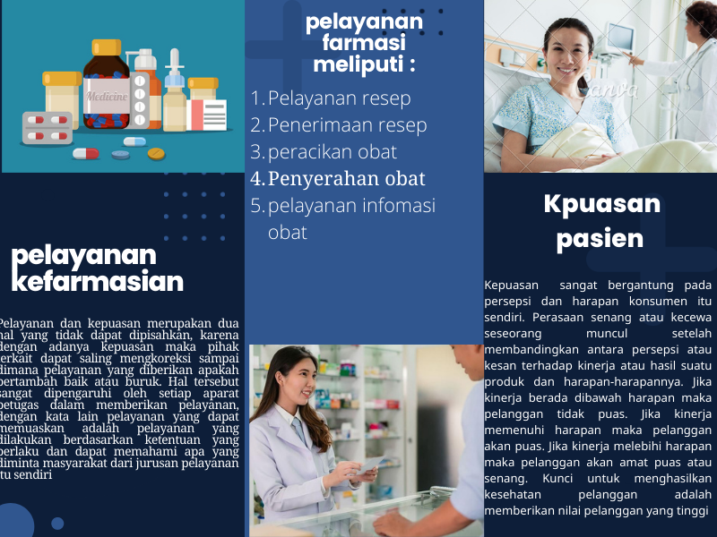

**LAMPIRAN** 4 SURAT IZIN PENELITIAN

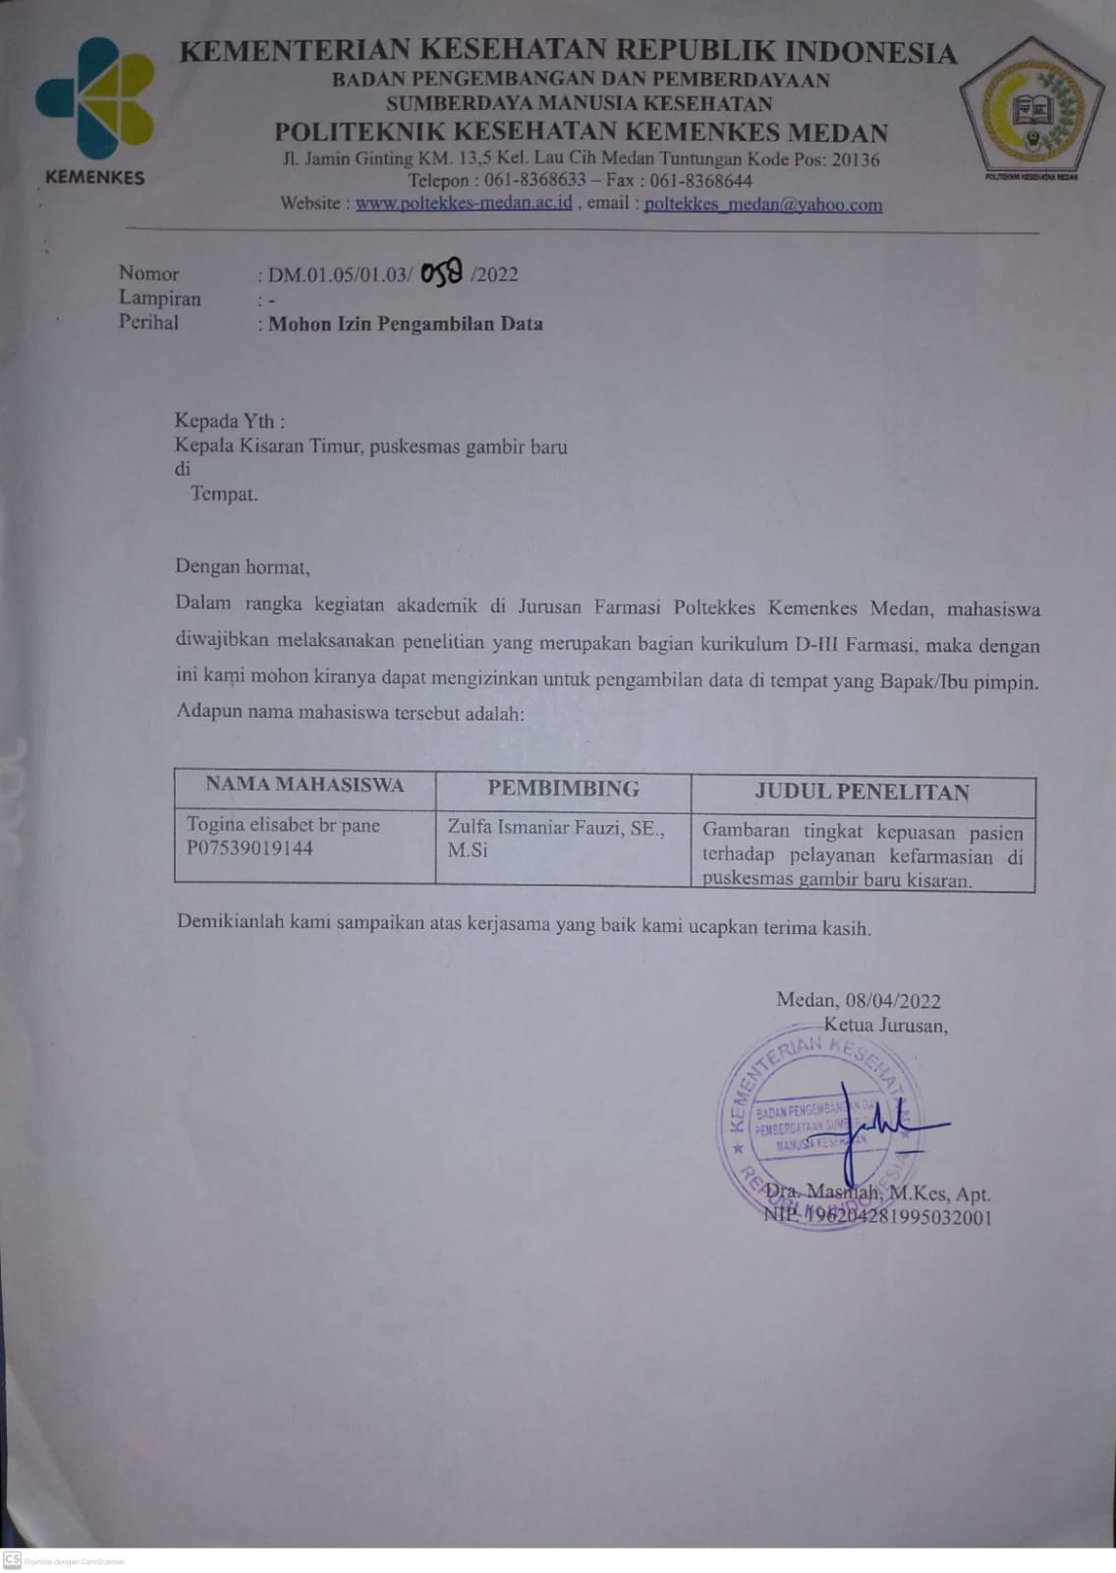

**LAMPIRAN** 5 SURAT KETERANGAN SELESAI PENELITIAN

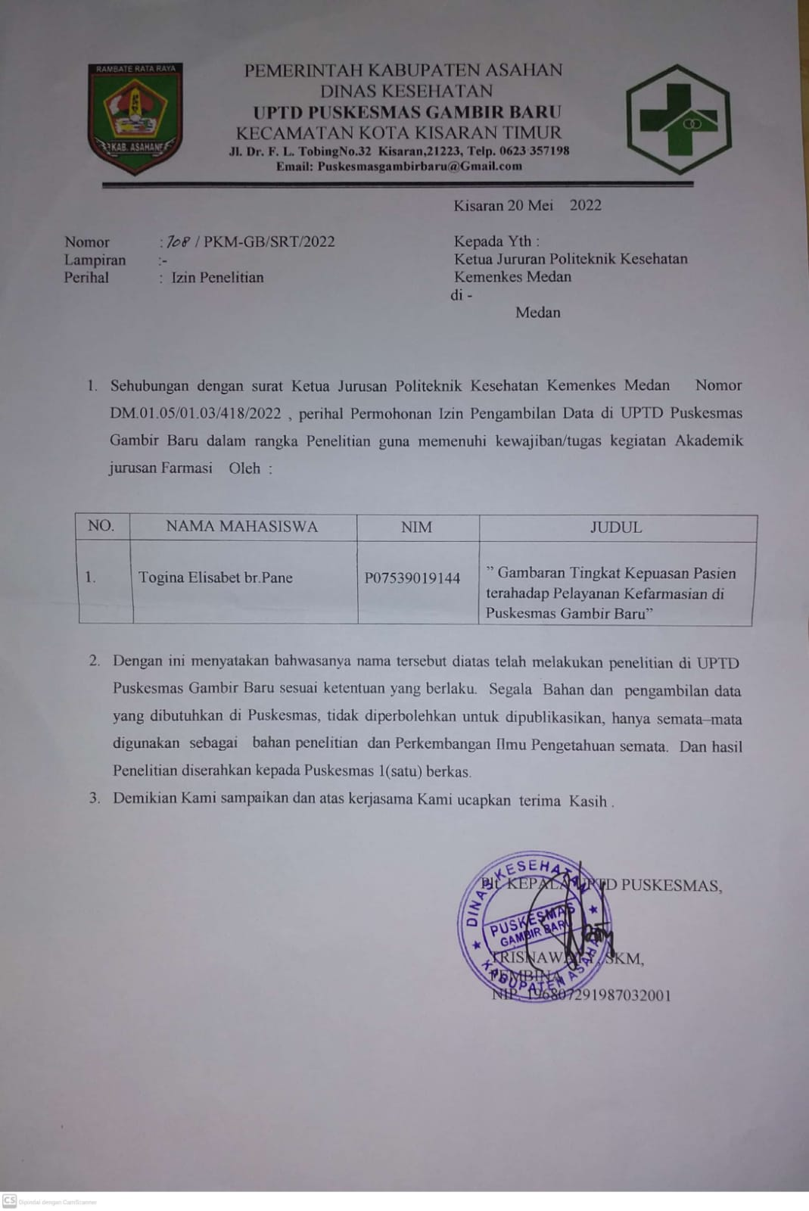

**LAMPIRAN** 6 Propil Puskesmas

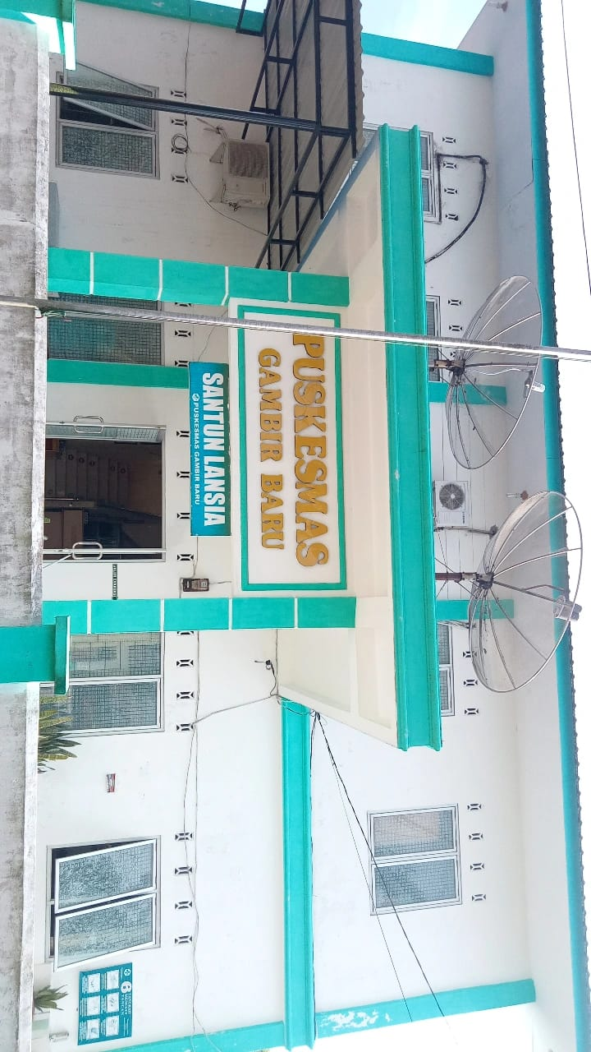

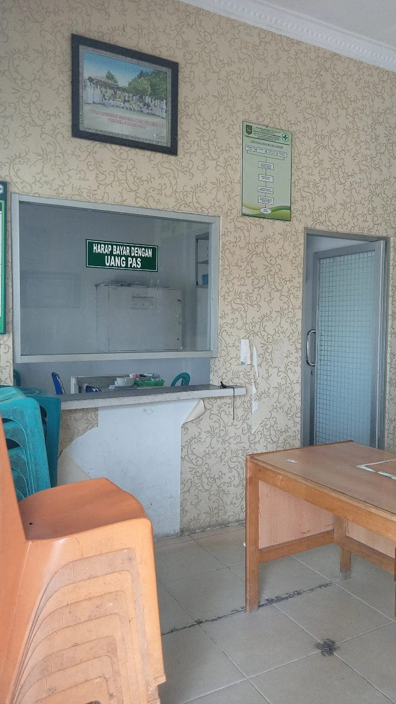

**Lampiran 7 Foto Pengisian Kuesioner**

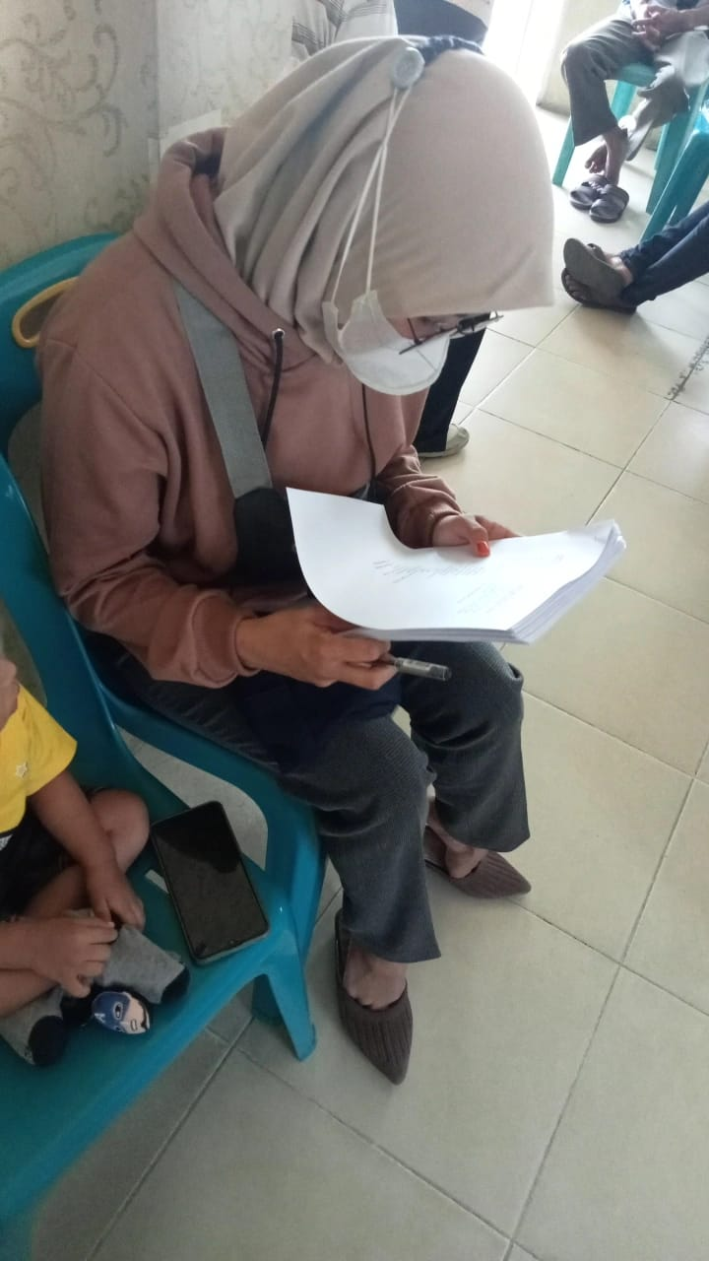

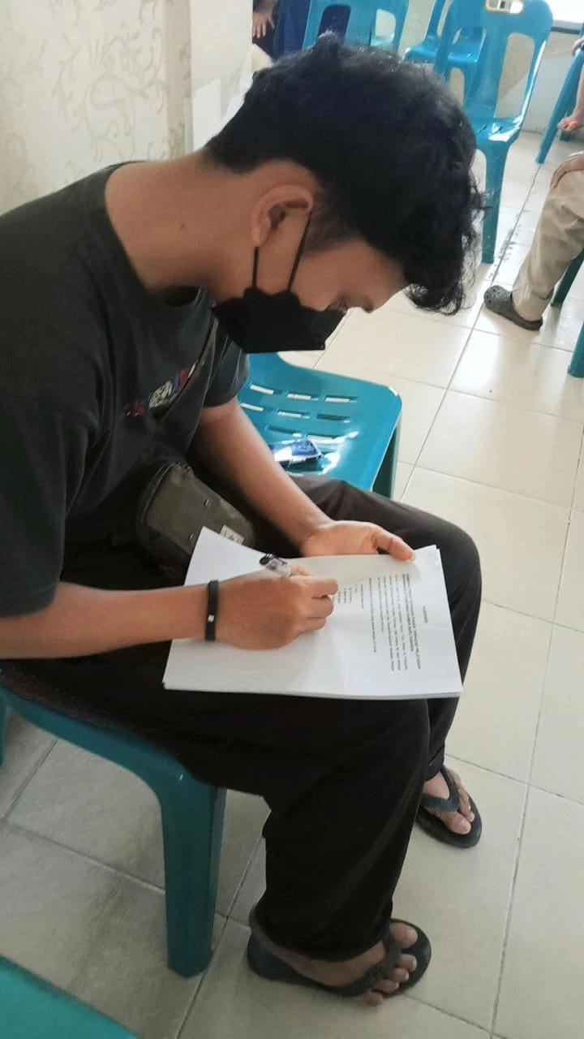

**Lampiran** 8 Kartu Bimbingan

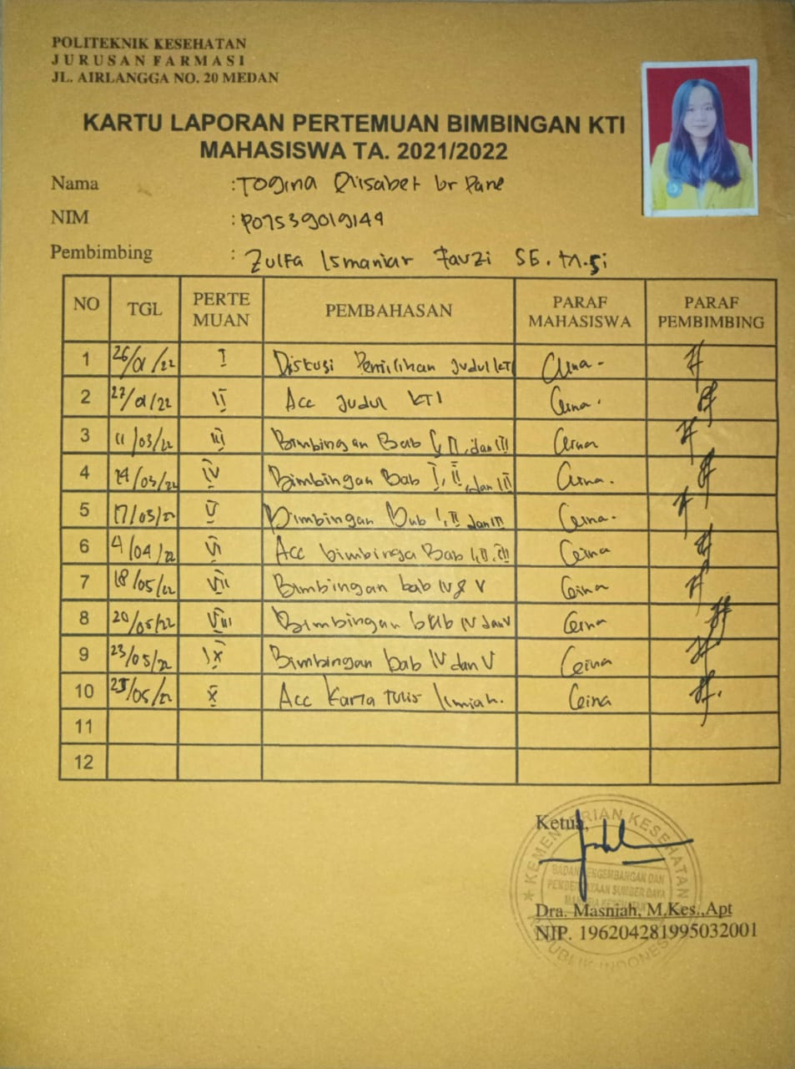

**Lampiran** 9 Master Tabel



**Lampiran** 10 Ethical Clearance

